

**PENGARUH PENAMBAHAN *HIGH DENSITY POLYETHILENE (HDPE)* TERHADAP STABILITAS CAMPURAN ASPAL PADA PERKERASAN *ASPHALT CONCRETE-WEARING COURSE (AC-WC)***

**SKRIPSI**

Diajukan Sebagai Salah Satu Syarat Dalam Rangka

Memenuhi Penyusunan Skripsi Jenjang S1

Program Studi Teknik Sipil

Oleh :

**TRI ADHI CAHYA**

**NPM. 6519500057**

**FAKULTAS TEKNIK DAN ILMU KOMPUTER**

**UNIVERSITAS PANCASAKTI TEGAL**

**2023**

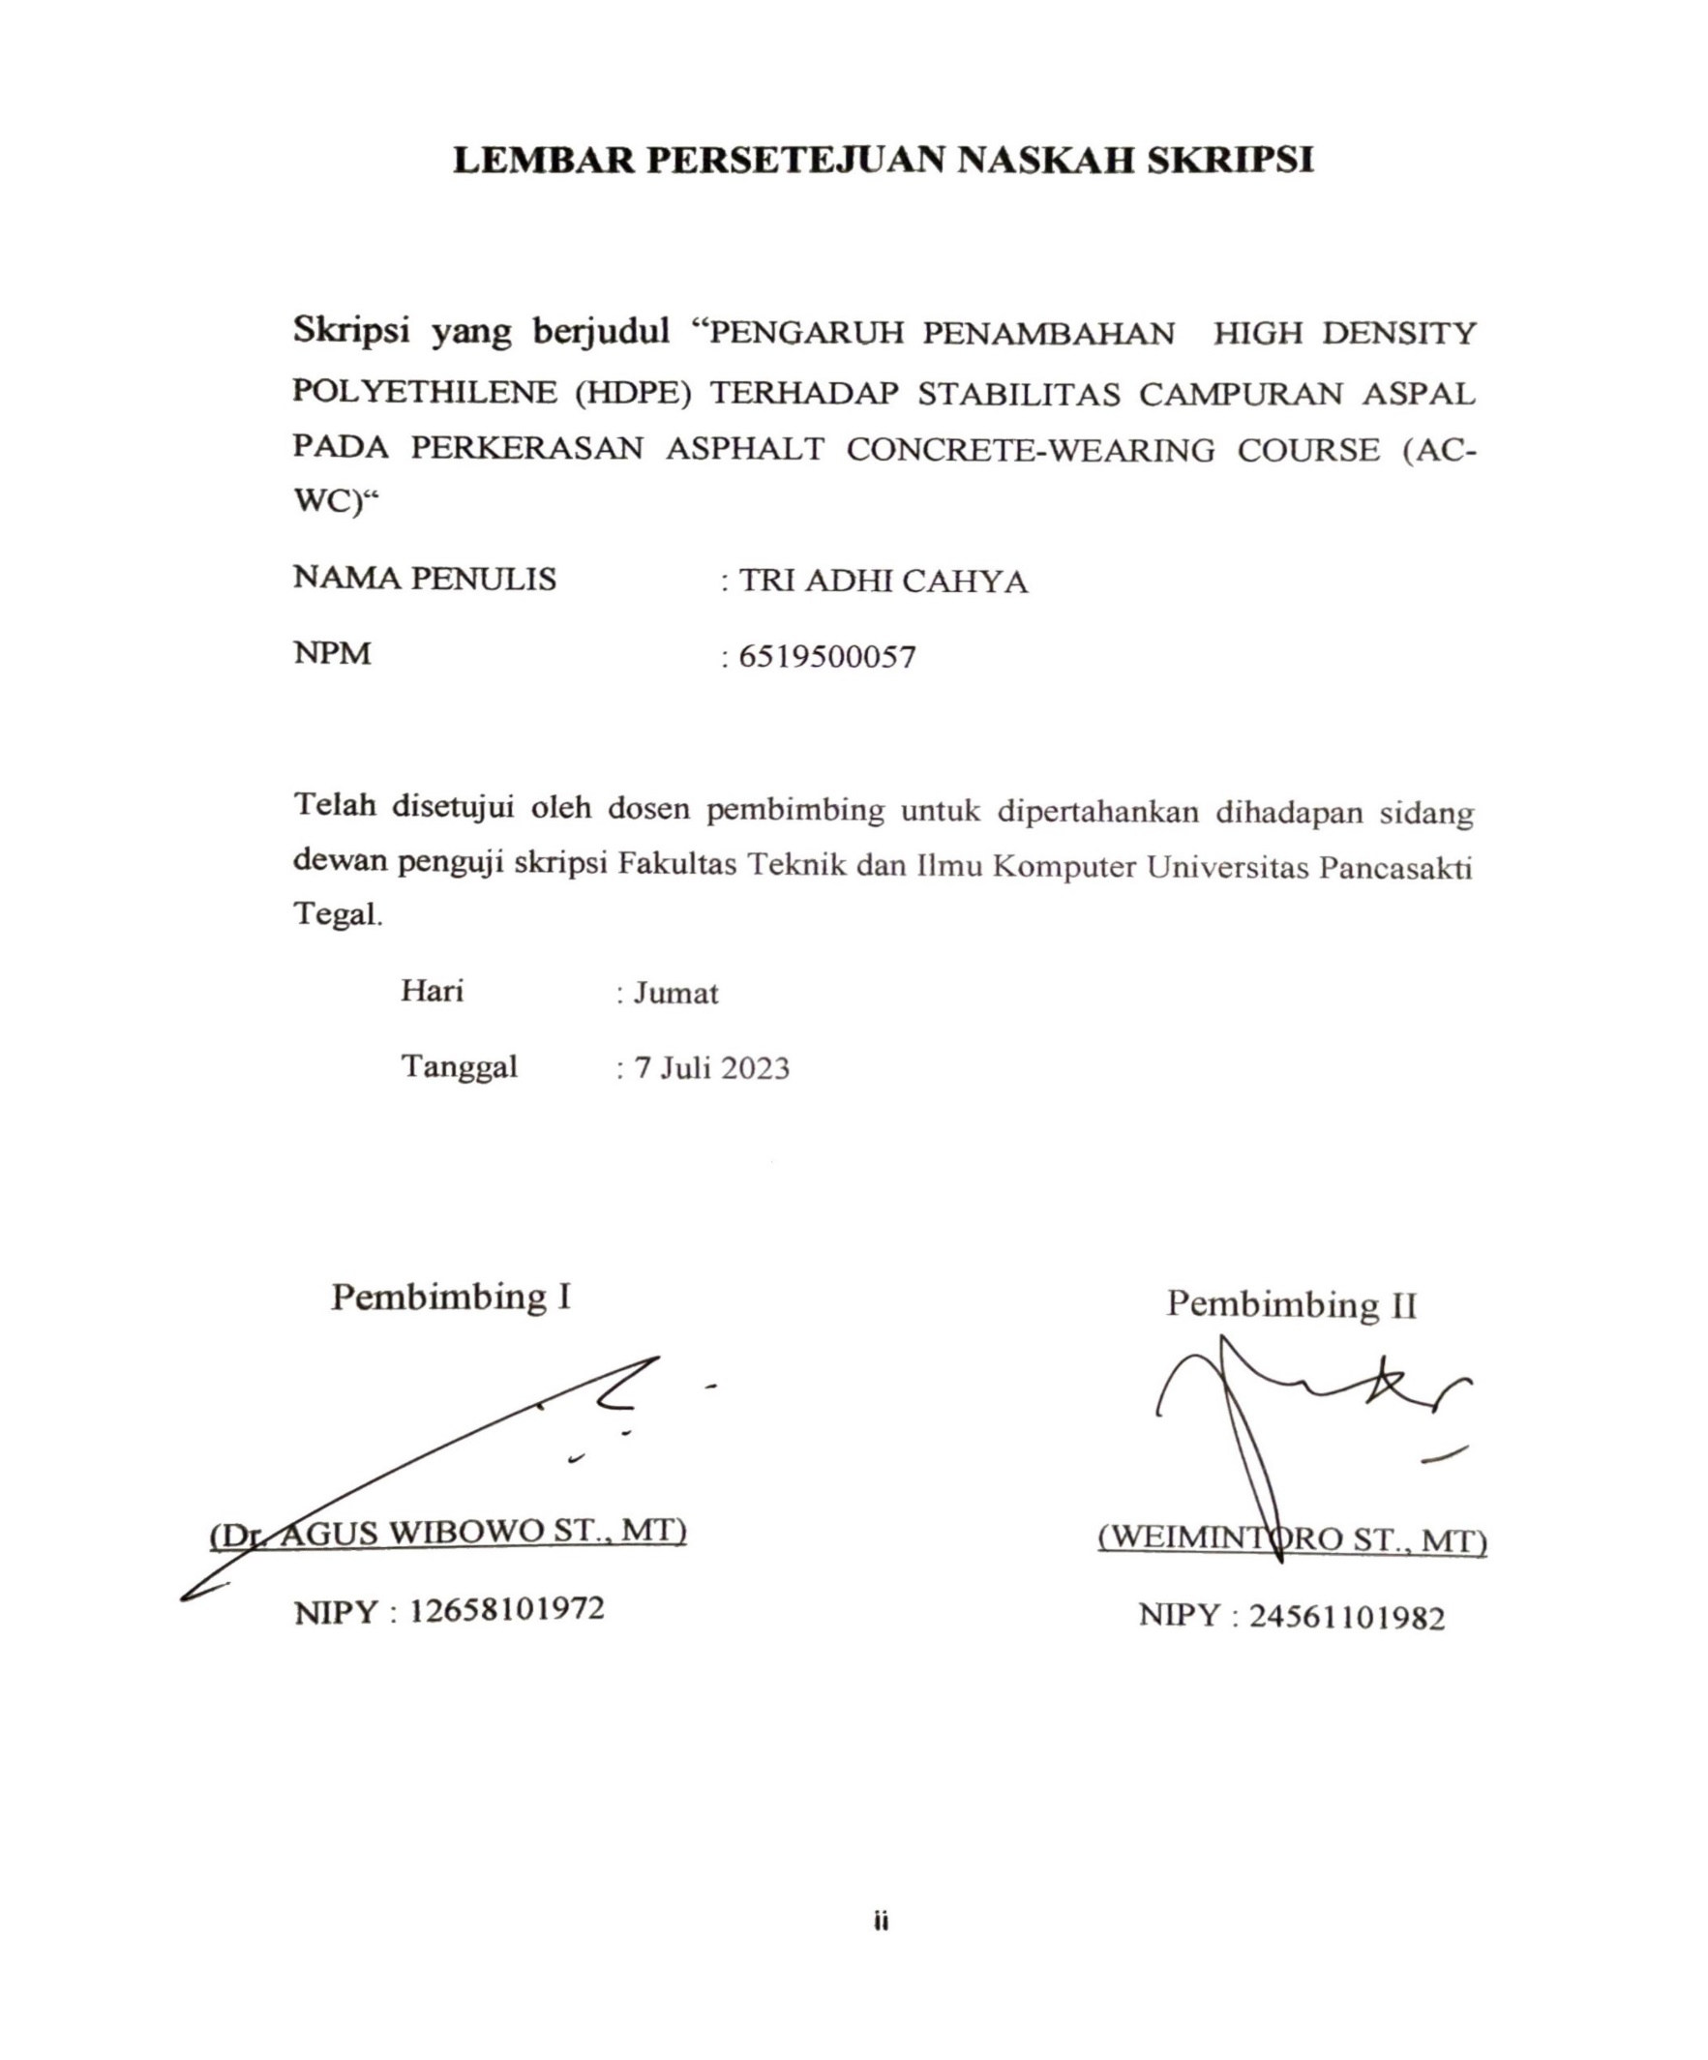

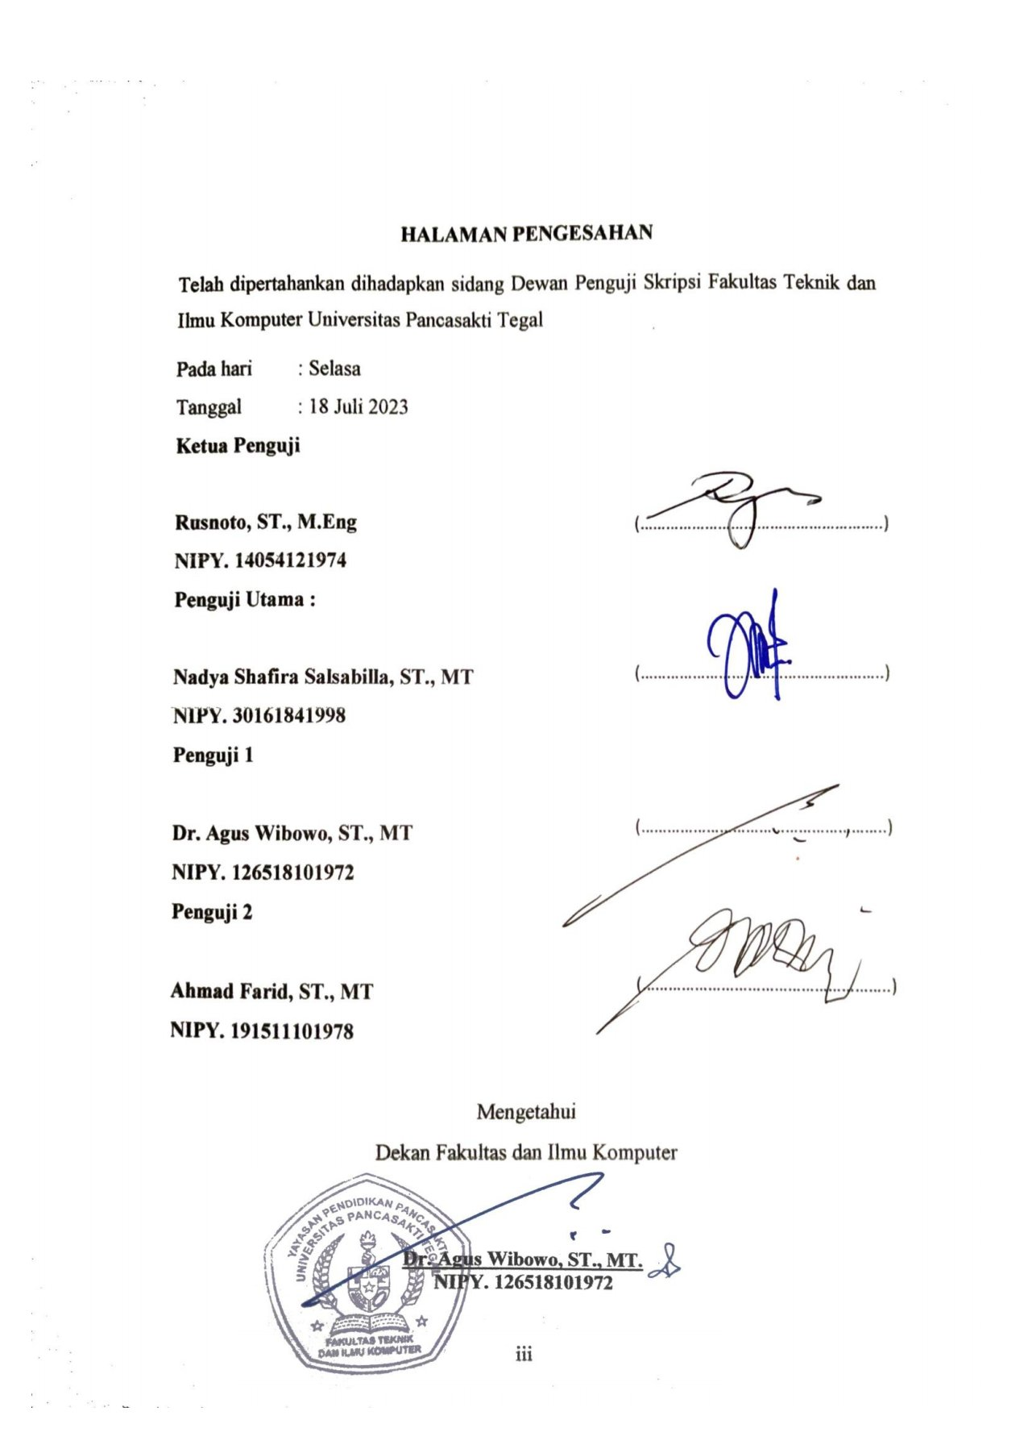

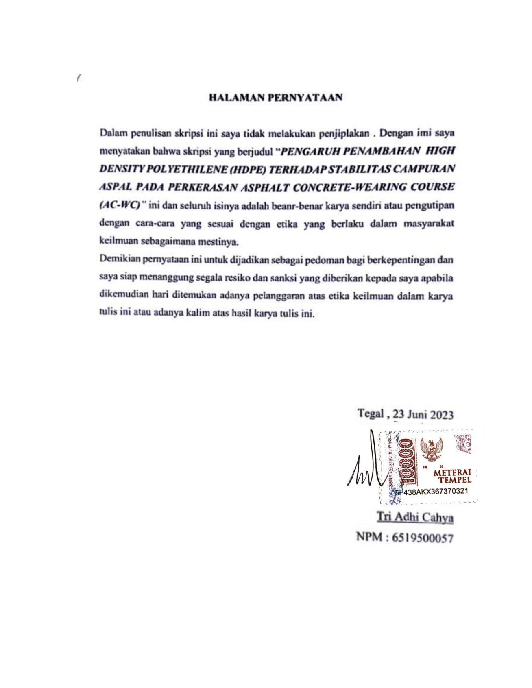**HALAMAN PERNYATAAN**

Dalam penulisan skripsi ini saya tidak melakukan penjiplakan . Dengan imi saya menyatakan bahwa skripsi yang berjudul “*PENGARUH PENAMBAHAN HIGH DENSITY POLYETHILENE (HDPE) TERHADAP STABILITAS CAMPURAN ASPAL PADA PERKERASAN ASPHALT CONCRETE-WEARING COURSE (AC-WC)”* ini dan seluruh isinya adalah beanr-benar karya sendiri atau pengutipan dengan cara-cara yang sesuai dengan etika yang berlaku dalam masyarakat keilmuan sebagaimana mestinya.

Demikian pernyataan ini untuk dijadikan sebagai pedoman bagi berkepentingan dan saya siap menanggung segala resiko dan sanksi yang diberikan kepada saya apabila dikemudian hari ditemukan adanya pelanggaran atas etika keilmuan dalam karya tulis ini atau adanya kalim atas hasil karya tulis ini.

Tegal , 23 Juni 2023

Tri Adhi Cahya

NPM : 6519500057

**MOTTO DAN PERSEMBAHAN**

**MOTTO :**

* Sistem Pendidikan yang bijaksana setidaknya akan mengajarkan kita betapa sedikitnya yang belum diketahui oleh manusia dan seberapa banyak yang masih harus ia pelajari.
* Sukses berjalan dari satu kegagalan ke kegagalan yang lain tanpa kita kehilangan semangat.
* Perbanyak bersyukur kurangi mengeluh, buka mata jembarkan telinga sadari kamu ada pada sekarang bukan kemarin atau besok nikmati setiap momen dalam hidup.
* Intelligence plus character, that is goal of true education.

**PERSEMBAHAN :**

* Dengan segala puji syukur kepada Allah SWT skripsi ini dapat saya selesaikan dengan baik dan tepat waktu karena hanya atas izin dan karunialah skripsi ini dapat dibuat.
* Saya persembahkan skripsi ini kepada bapak Ifan Kusbiantoto dan mamah Darsinah yang telah mendoakan dan mendukung saya sepenuh hati tanpa henti selama ini, terimakasih juga karena telah menyayangi saya sedari kecil sampai saat ini pengorbanan kalian sangat teramat berarti dalam hidup saya, aku saying bapak dan mamah.
* Terimakasih juga teruntuk pasangan saya Dinda Aprilia Sasti yang telah menemani dan mendukung saya selama ini serta sudah membentuk diri saya yang sekarang. Saya bersyukur atas semua yang telah kita lalui terimakasih.
* Terimakasih kepada bapak Weimintoro dan bapak Agus Wibowo karena telah membumbing saya selama ini sehingga skripsi ini dapat terselesaikan dengan baik.
* Terimakasih kepada teman-teman saya Teguh Wijaksono, Kistritan, Rizky Tyas Prakusya atas semua yang telah dilalui Bersama selama ini.

**KATA PENGANTAR**

Dengan memanjatkan puja dan puji syukur ke hadirat Allah SWT yang telah memberikan petunjuk ,taufik dan hidayah-Nya, sehingga penulis dapt menyelesaikan skripsi ini dengan judul Pengaruh Penambahan HDPE Terhadap Stabilitas Campuran Aspal Pada Perkerasan *AC-WC ”.* Penyusunan skripsi ini dimaksudkan untuk memenuhi salah satu syarat dalam rangka menyelesaikan studi strata Program Studi Teknik Sipil.

Dalam penyusunan dan penulisan skripsi ini tidak lepas dari bantuan dan bimbingan berbagai pihak. Dalam kesempatan ini penulis Mengucapkan terimakasih yang sebesar-besarnya kepada :

1. Bapak Dr. Agus Wibowo, ST., MT. selaku Dekan Fakultas Teknik dan Ilmu Komputer Universitas Pancasakti Tegal dan juga selaku Dosen Pembimbing I.
2. Bapak Weimintoro, ST., MT, selaku Dosen Pembimbing II.
3. Segenap Dosen dan Staf Fakultas Teknik dan Ilmu Komputer Universitas Pancasakti Tegal.
4. Bapak dan Ibuku yang telah mendukung dan mendoakan selama ini.
5. Semua pihak yang telah membantu hingga laporan ini selesai, semoga bantuan dan bimbinhgan yang telah diberikan mendapat balasan yang sesuai dari Allah SWT.

Penulis telah mencoba membuat laporan sesempuran mungkin semampu kemampuan penulis, namun demikisn mungkin ada yang kekurangan yang tidak terlihat oleh penulis untuk itu mohon masukan untuk kebaikan dan pemanfaatannya. Harapan penulis, semoga skripsi ini dapat bermanfaat bagi kita semua, Amin.

Tegal , 23 juni 2023

Penulis

**ABSTRAK**

Tri Adhi Cahya, 2023 “PENGARUH PENAMBAHAN HIGH DENSITY POLYETHILENE (HDPE) TERHADAP STABILITAS CAMPURAN ASPAL PADA PERKERASAN ASPHALT CONCRETE-WEARING COURSE (AC-WC) “ Laporan Skripsi Teknik Sipil Fakultas Teknik dan Ilmu Komputer Universitas Pancasakti Tegal 2023.

Plastik atau polimer digunakan untuk bahan campuran aspal sebagai salah satu solusi pendauran ulang dengan peningkatan nilai fungsinya. Plastik yang akan digunakan berjenis *High Density Polyethylene (HDPE)* yang banyak digunakan di masyarakat. Dengan metode pencampuran basah polimer HDPE disubtiitusikan dengan 4 variasi. Metode ini dilakukan guna mencari kadar variasi campuran Plastik HDPE terbaik sesuai dengan Spesifikasi Direktorat Jendral Bina Marga Tahun 2018 Revisi 2.

Dari semua hasil uji karakteristik *Marshall* penambahan variasi plastik HDPE sangat berpegaruh dengan naik turunnya hasil uji. Secara garis besar hasil yang paling mendekati dengan sampel normal adalah variasi 4%.Pada kadar 4% nilai stabilitas sisa dapat memenuhi minimal spesifikasi dikarenakan penambahan plastik HDPE ke dalam aspal berpengaruh pada daya kerekatan pada benda uji sampel dimana saat direndam mampu mempertahankan bentuk dan kulitasnnya.

Kata kunci : Plastik *HDPE, Asphalt Concrete-Wearing Course, Marshall,* Stabilitas.

**ABSCTRACT**

Tri Adhi Cahya, 2023 “THE EFFECT OF THE ADDITION OF HDPE ON THE STABILITY OF ASPHALT MIXTURE IN AC- WC PAVEMENT Civil Engineering Thesis Report, Faculty of Engineering and Computer Science, University of Pancasakti Tegal 2023

Plastics or polymers are used for asphalt mixtures as a recycling solution with increased functional value. The plastic to be used is of the High Density Polyethylene (HDPE) type which is widely used in society. With the wet mixing method, the HDPE polymer was substituted with 4 variations. This method is carried out in order to find the best levels of various HDPE Plastic mixtures in accordance with the 2018 Revision 2 Directorate General of Highways Specifications.

From all the Marshall characteristic test results, the addition of various HDPE plastics greatly affected the ups and downs of the test results. In general, the results that are closest to the normal sample are 4% variation. At 49% content, the residual stability value can meet the minimum specifications because the addition of HDPE plastic to asphalt affects the adhesion of the sample specimens where when soaked they are able to maintain their shape and quality.

Keyword : Plastic *HDPE, Asphalt Concrete-Wearing Course, Marshall, Stability.*

**DAFTAR ISI**

**HALAMAN JUDUL**  I

**HALAMAN PERSETUJUAN**  II

**HALAMAN PENGESAHAN** III

**HALAMAN PERNYATAAN**  IV

**MOTTO DAN PERSEMBAHAN** V

**KATA PENGANTAR** VI

**ABSTRAK** VII

**ABSCTRACT** VIII

**DAFTAR ISI**  IX

**DAFTAR GAMBAR** XII

**DAFTAR TABEL**  XIV

**DAFTAR LAMPIRAN** XVIII

**LAMBANG DAN SINGKATAN** XIX

**BAB I PENDAHULUAN** 1

1. Latar Belakang Masalah 1
2. Batasan Masalah 2
3. Rumusan Masalah 2
4. Tujuan Penelitian 2
5. Manfaat Penelitian 3
6. Sistematika Penelitian Skripsi 3

**BAB II LANDASAN TEORI DAN TINJAUAN PUSTAKA** 5

1. Landasan Teori 5
2. Perkerasan Lentur 5
3. Aspal 7
4. Jenis-jenis Aspal 8
5. Pemgujian Sifat Aspal 12
6. Agregat 14
7. Jenis Agregat 17
8. Abrasi Agregat 19
9. *Marshall Test* 19
10. Stabilitas20
11. Polimer HDPE 22
12. Pembuatan *Job Mix Formula* 24
13. Metode Pengujian *Marshall* 24
14. Tinjauan Pustaka 30

**BAB III METODOLOGI PENELITIAN** 38

1. Metodologi Penelitian 38
2. Waktu dan Tempat Penelitian 38
3. Waktu 38
4. Lokasi Penelitian 38
5. Variabel Penelitian 39
6. Variabel Bebas 39
7. Variabel Terikat 39
8. Instrumen Penelitian 39
9. Alat Penelitian 39
10. Bahan Penelitian 45
11. Gambar Spesimen Alat Uji Campuran Agregat Aspal Panas 47
12. Tahap pengujian 49
13. Tahap I 49
14. Tahap II 49
15. Tahap III 50
16. Pengujian Analisis Saringan Agregat 50
17. Sampel Benda Uji 51
18. Metode Pengumpulan Data 62
19. Formulir Pengujian Gradasi Agregat 62
20. Formulir Pengujian *Marshall* 63
21. Metode Analisa Data 64
22. Diagram Alur Penelitian 68

**BAB IV HASIL DAN PEMBAHASAN**  69

1. Hasil penelitian 69
2. Analisis Saringan 69
3. Hasil Olah Data Uji Analisis Saringan 69
4. Hasil Olah Data Rancangan Campuran Agregat 73
5. Pengujian dengan Alat *Marshall* 74
6. Hasil Olah Data Pengujian *Marshall* 75
7. Pembahasan 83
8. peninjauan Terhadap Sifat-sifat Fisik Agregat 83
9. peninjauan Terhadap Nilai Stabilitas 84
10. peninjauan Terhadap Nilai Kelelehan 85
11. peninjauan Terhadap Nilai VIM 86
12. peninjauan Terhadap VMA 87
13. peninjauan Terhadap Nilai VFB 88
14. peniinjauan Terhadap Nilai Stabilitas Sisa 89

**BAB V PENUTUP**  91

1. Kesimpulan 91
2. Saran 91

**DAFTAR PUSTAKA**  93

**LAMPIRAN** 95

**DAFTAR GAMBAR**

Gambar 2.1 Lapis Struktur Perkerasan Aspal6

Gambar 3.1 Timbangan 40

Gambar 3.2 Termometer kaca dan tembak 40

Gambar 3.3 Kompor Gas 41

Gambar 3.4 Wadan atau pan 41

Gambar 3.5 Wajan 41

Gambar 3.6 Mold atau cetakan benda uji 42

Gambar 3.5 Automatic Asphalt Compactor 42

Gambar 3.6 Sendok besi 43

Gambar 3.7 Ekstruder 43

Gambar 3.8 Waterbath 43

Gambar 3.9 Alat Marshall 44

Gambar 3.10 Agregat Halus Abu Batu 44

Gambar 3.11 Agregat Kasar 45

Gambar 3.12 Aspal 45

Gambar 3.13 Plastik LDPE 46

Gambar 3.14 Ekstruder 46

Gambar 3.15 Automatic asphalt compactor 47

Gambar 3.16 Waterbath 47

Gambar 3.17 Mengambil sampel agregat 49

Gambar 3.18 Menggunakan Alat shaker 49

Gambar 3.19 Menimbang agregat yang tidak lolos 49

Gambar 3.20 Memanaskan aspal 50

Gambar 3.21 Menimbang agregat sebanyak 1200gr 51

Gambar 3.22 Memanaskan agregat 51

Gambar 3.23 Mengambil aspal sebanyak 100gr 51

Gambar 3.24 Mencampurkan aspal dan plastik HDPE 52

Gambar 3.25 Mencampurkan agregat dan aspal pada suhu masing-masing 60 C

52

Gambar 3.26 Memasang cetakan pada alat compactor 52

Gambar 3.27 Memasukan campuran kedalam compactor 53

Gambar 3.28 Meratakan campuran dengan spatula sebanyak 15 kali 53

Gambar 3.29 Menumbuk campuran sebanyak 75 kali bolak-balik 53

Gambar 3.30 Mengeluarkan benda uji dari mold menggunakan ekstruder 54

Gambar 3.31 Memberi tanda pada masing-masing benda uji 54

Gambar 3.32 Menimbang benda uji pada keadaaan kering 55

Gambar 3.33 Menimbang benda uji di dalam air 55

Gambar 3.34 Meniriskan briket dan menimbang kondisi jenuh 55

Gambar 3.35 Merendam selama 24 jam briket didalam air 56

Gambar 3.36 Merendam briket dalam waterath selama 30 menit 56

Gambar 3.37 Meletakan alat penekan pada briket dan dipasang 57

Gambar 3.38 Mengatur arloji pengukur flow pada alat penekan 57

Gambar 3.39 Diagram Alur Penelitian 67

Gambar 4.1 Grafik Analisa saringan agregat abu baturingan 70

Gambar 4.2 Grafik Analisa saringan agregat 0,5 71

Gambar 4.3 Grafik Analisa saringan agregat ¾ 72

Gambar 4.4 Grafik Hasil Kombinasi Agregat Halus dan Kasar 83

Gambar 4.5 Grafik Stabilitas 84

Gambar 4.6 Grafik Kelelehan 86

Gambar 4.7 Grafik Void in mix (VIM) 87

Gambar 4.8 Grafik VMA 88

Gambar 4.9 Grafik VFB 89

Gambar 4.10 Grafik Stabilitas Sisa 90

**DAFTAR TABEL**

Tabel 2.1 Tebal Nominal Mninum Campuran Beraspal 8

Tabel 2.2 Berat Jenis Agregat Halus Abu Batu 15

Tabel 2.3 Berat Jenis Agregat Kasar ukuran ½ 15

Tabel 2.4 Berat Jenis Agregat Kasar ukuran ¾ 16

Tabel 2.5 Berat Jenis Agregat Kasar ukuran 1 16

Tabel 2.6 Kombinasi Berat Jenis Agregat 17

Tabel 2.7 Ketentuan Agregat Kasar 18

Tabel 2.8 Ketentuan Agregat Kasar 19

Tabel 2.9 Ketentuan Sifat-sifat Campuran *Stone Matrix Asphalt* 21

Tabel 2.10 Ketentuan Sifat-sifat Lataston 21

Tabel 2.11 Ketentuan Sifat-sifat Laston 22

Tabel 2.12 Tabel Korelasi Stabilitas 29

Tabel 3.1 Waktu Penelitian 38

Tabel 3.2 Formulir Pengujian Gradasi Agregat 58

Tabel 3.3 Formulir Pengujian *Marshall* 59

Tabel 4.1 Analisis saringan agregat kasar 0,5 70

Tabel 4.2 Rancangan komposisi agregat 74

Tabel 4.3 Hasil ui briket C 4% *Marsahll* 81

Tabel 4.4 Perbandingan Nilai Stabilitas 84

Tabel 4.5 Perbandingan Nilai Kelelehan 85

Tabel 4.6 Perbandingan Nilai VIM 86

Tabel 4.7 Perbandingan Nilai VMA 87

Tabel 4.8 Perbandingan Nilai VFB 88

Tabel 4.9 Perbandingan Nilai Stabilitas Sisa 89

**DAFTAR LAMPIRAN**

Lampiran 1 Surat Balasan PT.NHR 95

Lampiran 2 Dokumentasi Pembuatan Benda Uji 96

Lampiran 3 Dokumentasi Pegujian Benda uji 97

Lampiran 3 Surat Rekomendasi Seminar Proposal 98

Lampiran 4 Surat Rekomendasi Seminar Proposal 99

Lampiran 5 Sertifikat Kslibrasi Proving Ring 100

Lampiran 6 Sertifikat Kalibrasi Proving Ring 101

Lampiran 7 Sertifikat Dial Indicator 102

Lampiran 8 Sertifikat Dial Indicator 103

Lampiran 9 Sertifikat Timbangan Digital 104

Lampiran 10 Sertifikat Timbangan Digital 105

Lampiran 11 JMD AC_WC 106

Lampiran 12 Parameter Aspal 107

Lampiran 13 Berat Jenis Abu Batu 108

Lampiran 14 Berat Jenis Agregat ½ 109

Lampiran 15 Berat Jenis Agregat ¾ 110

Lampiran 16 Berat Jenis Gabungan 111

Lampiran 17 Gmm 112

Lampiran 18 Gmm Optimum 113

**LAMBANG DAN SINGKATAN**

**Daftar arti lambang :**

% : Persen

/ : Per

= : Sama dengan

< : Lebih dari

> : Kurang dari

* : Kali

+ : Jumlah

- : Minus

℃ : Derajat Celcius

**Daftar arti singkatan :**

Gmm : Generalized method of moment

mm : milimeter

cm : Centimeter

m : meter

kgf : Kilogram-force

kg : Kilogram

$m^{3}$: Meter kubik

gr : Gram

cc : cubic centimeter

HDPE : Density Polyethylene

AC-BC : Asphlat Concrete-Binder Course

AC-WC : Asphlat Concrete-Wearing Course

VMA : Void Mix Agregat

VIM : Void in Mix

Bj : Berat Jenis

**BAB I**

**PENDAHULUAN**

1. **Latar Belakang Masalah**

Pertumbuhan lalu lintas berpengaruh pada tingginya kerusakan pada jalan yang berpengaruh pada kenyamana dan keamanan berkendara. Kondisi tersebut disebabkan oleh rendahnya kekuatan dan keawetan perkerasan jalan yang menyebabkan kerusakan pada jalan. Untuk mengurangi proses kerusakan tersebut diperlukan beberapa tindakan antara lain dengan peningkatan pemeliharaan jalan, perbaikan desain perkerasan jalan dan juga meningkatkan kualitas dari perkerasan jalan.

Aspal merupakan salah satu material yang digunakan dalam pembuatan jalan, material ini dipilih karena hasil akhirnya yang baik sebagai perkerasan lentur. Untuk menekan jumlah kebutuhan aspal bisa dilakukan dengan meminimalisir penggunaan bahan dasar aspal atau peningkatan mutu aspal dalam campuran seperti peningkatan durabilitas yakni dengan memberikan bahan tambahan dalam campuran yang sifatnya mampu mengatasi kelemahan yang dimiliki aspal contohnya bahan polimer atau plastik.

Plastik atau polimer digunakan untuk bahan campuran aspal sebagai salah satu solusi pendauran ulang dengan peningkatan nilai fungsinya. Plastik yang akan digunakan berjenis *High Density Polyethylene (HDPE)* yang banyak digunakan sebagai botol air minum, plastik sampah, plastik anti panas dan sebagainya dengan

ciri tebal dan memiliki ketahanan tarik lebih. Dengan sifatnya yang keras dan tahan terhadap suhu tinggi serta dapat dibentuk benda tanpa kehilangan kekuatannya plastik *HDPE* cocok digunakan sebagai bahan campuran *AC-WC* yang bersentuhan langsung dengan panas matahari dan roda kendaraan. Disini saya mencoba melakukan penelitian aspal modifikasi dengan *High Density Polyethylene* sebagai bahan campuran *AC-WC (Asphalt Concrete-Wearing Course)* guna peningkatan nilai stabilitasnya dan salah satu langkah pengurangan limbah sampah masyarakat. *Asphalt Concrete-Wearing Course (AC-WC)* merupakan salah satu lapisan dari tiga

macam campuran lapis aspal yang terletak paling atas dan berfungsi sebagai lapisan aus dan bersentuhan langsung dengan roda kendaraan.

Pada penelitian ini saya akan menggunakan plastik berjenis *High* *Density Polyethylene (HDPE)* sebagai penambah bahan campuran aspal untuk meningkatkan nilai stabilitas.

1. **Batasan Masalah**

Ruang lingkup dan batasan masalah penelitian ini adalah :

1. Campuran yang digunakan adalah *AC-WC* dengan menggunakan spesifikasi Kementrian Direktorat Bina Marga 2018
2. Pengaruh penambahan plastik *HDPE* terhadap aspal modifikasi dengan variasi campuran 0%, 2%, 4% dan 6%.
3. Pengujian dilakukan didalam laboratorium bukan di luar lapangan
4. Bahan material yang digunakan dalam penelitian ini adalah:
5. Agregat sungai Ex Kaligung dari PT. NHR (Nisajana Hasna Rizky)
6. Bahan limbah plastik *HDPE* yang diambil dari pengepul sampah kota Tegal
7. Pengujian yang akan dilakukan meliputi uji gradasi, uji abrasi dan uji marshall.
8. Metode pencampuran polimer *HDPE* tehadap aspal yang dilakukan dengan metode basah.
9. **Rumusan Masalah**

Dibawah ini adalah rumusan masalah yang dicari pada penelitian ini

1. Bagaimana pengaruh penambahan plastik *HDPE* terhadap stabilitas sebagai campuran aspal pada perkerasan *AC-WC* dengan variasi 0%, 2%, 4%, 6%?
2. Berapa variasi optimum *HDPE* sehingga didapat sampel yang terbaik sebagai campuran aspal pada perkerasan *AC-WC*?
3. **Tujuan Penelitian**

Tujuan penelitiaan ini yakni:

1. Mengetahui pengaruh penambahan plastik *HDPE* terhadap stabilitas sebagai campuran aspal pada perkerasan *AC-WC* dengan variasi 0%, 2%, 4%, dan 6%.
2. Mengetahui berapa kadar variasi optimum *HDPE* sehingga mendapatkan sampel terbaik sebagai campuran aspal pada perkerasan *AC-WC.*
3. **Manfaat Penelitian**

Penelitian ini memberikan manfaat sebagai berikut :

1. Memberikan pengetahuan baru megenai penambahan plastik *HDPE* terhadap campuran aspal perkerasan *AC-WC* pada nilai stabilitasnya
2. Menjadi salah satu solusi pengurangan limbah sampah plastik jenis *HDPE*
3. **Sistematika Penulisan Skripsi**

Dalam penulisan, skripsi ini dibagi menjadi tiga bab, dengan sistematika sebagai berikut :

1. BAB I PENDAHULUAN

Pada bagian ini memuat tentang pendahuluan yang meliputi latar belakang masalah, Batasan masalah, rumusan masalah, tujuan penelitian, manfaat penelitian serta sistematika penulisan yang digunakan pada proposal skripsi ini

1. BAB II LANDASAN TEORI DAN TINJAUAN PUSTAKA

Pada bagian bab ini memuat tentang landasan teori yang dignakan untuk dasar pembahasan sesuai dengan pearumusan masalah dan tinjauan Pustaka yang berisi tentang penelitian-penelitian yang sebelumnya.

1. BAB III METODOLOGI PENELITIAN

Pada bagian bab ini berisi tentang metodologi penelitian, populasi, sampel dan teknik pengambilan sampel, metode pengumpulan data dan diagram alur penelitian.

1. BAB IV HASIL DAN PENELITIAN

Pada bab ini membahas tentang data-data penelitian yang sudah didapatkan dan dikumpulkan yang kemudaian data-data tersebut nantinya dipergunakan dalam suatu proses analisa data.

1. BAB V KESIMPULAN DAN SARAN

Pada bab ini membahas mengenai kesimpulan yang didapat serta saran dan penelitian tersebut.

DAFTAR PUSTAKA

LAMPIRAN

**BAB II**

**LANDASAN TEORI DAN TINJAUAN PUSTAKA**

1. **Landasan Teori**
2. Perkerasan Lentur

Menurut Departemen Pekerjaan Umum (1987) perkerasan lentur *(flexible pavement)* adalah perkerasan yang umumnya menggunakan bahan campuran beraspal sebagai lapis permukaan serta bahan berbutir sebagai lapisan di bawahnya. Bagian perkerasan jalan umumnya terdiri dari lapis pondasi bawah *(sub base course)*, lapis pondasi *(base course)*, lapis tengah *(binder course)* lapis permukaan *(surface course.*

Lapis perkerasan berfungsi untuk menerima dan menyebarkan beban lalu lintas tanpa menimbulkan kerusakan yang berarti pada konstruksi jalan itu sendiri, sehingga dapat memberikan kenyamanan kepada pengguna jalan tersebut. Dapat disimpulkan perencanaan tebal masing-masing lapis perkerasan harus diperhitungkan dengan optimal (Silvia Sukirman, 1993).

Menurut Aly, M. Anas (2000) secara sederhana dapat dikatakan bahwa fungsi perkerasan jaIan adalah menyediakan dan memberikan pelayanan kepada lalu lintas yang lewat di atasnya sedemikian rupa sehingga Ialu-lintas dapat bergerak dengan cepat, aman dan nyaman sesuai tuntutan dan klasifikasi lalu lintas yang ada. Maka dari itu konstruksi perkerasan jalan paling tidak harus memenuhi kriteria, kuat, awet, rata, mudah dikerjakan dan dipelihara, tidak mahal dan sesuai dengan klasifikasinya.

Oglesby, C.H. dan Hicks, R.O. (1982) menyatakan bahwa yang dimaksud perencanaan perkerasan adalah memilih kombinasi material dan tebal lapisan yang memenuhi syarat pelayanan dengan biaya temurah dan dalam jangka panjang, yang unumnya memperhitungkan biaya konstruksi pemeliharaan dan pelapisan uIang. Perencanaan perkerasan meliputi kegiatan peugukuran kekuatan dan sifat penting lainnya pada lapisan permukaan perkerasan dan

masing-masing lapisan di bawahnya serta menctapkan ketebalan permukaan perkerasan lapis pondasi, dan lapis pondasi bawah.

Mengingat perkerasan jalan diletakkan di atas sub grade, maka dari itu secara keseluruhan mutu dan daya tahan konstruksi perkerasan tidak terlepas dari sifat tanah dasar. Tanah dasar yang baik untuk konstruksi perkerasan adalah tanah dasar yang berasal dari lokasi setempat atau dengan tambahan timbunan dari lokasi lain dengan nilai CBR sesuai spesifikasi yang telah dipadatkan dengan tingkat kepadatan tertentu, sehingga mempunyai daya dukung yang mampu mempertahankan pembahan volume selama masa peJayanan walaupun terdapat perbedaan kondisi lingkungan dan jenis tanah setempat.

Banyak metode yang dapat dipergunakan untuk menentukan daya dukung tanah dasar. Di Indonesia daya dukung tanah dasar (DDT) pada perencanaan perkerasan lentur dinyatakan dengan nilai *CBR* (*California Bearing Ratio*), yaitu nilai yang menyatakan kualitas tanah dasar dibandingkan dengan baban standar berupa batu pecah yang memplmyai nilai *CBR* sebesar 100% daIam memikul beban lalu lintas. Menurut Basuki, I. (1998) nilai daya dukung tanah

dasar (DDT) pada proses perhitungan perencanaan tebal perkerasan lentur jalan raya dengan metode analisa komponen sesuai dengan SNI 1732-1989-F dapat diperoleh dengan menggunakan rumus konversi nilai CBR tanah dasar.

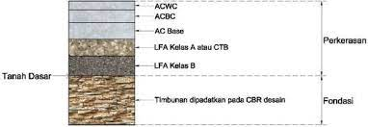 Berikut adalah gambar dari struktur lapis perkerasan Aspal

**Gambar 2.1 Lapis Struktur Perkerasan Aspal**

(Sumber : [www.simantu.pu.go.id](http://www.simantu.pu.go.id) )

1. Aspal

Aspal adalah material perekat (*cementitious*), berwarna hitam atau coklat tua, dengan unsur utama bitumen, oleh karena itu bitumen seringkali disebut pula sebagai aspal. Aspal dapat diperoleh di alam ataupun merupakan residu dari pengilangan minyak bumi. Aspal adalah material yang pada suhu ruang berbentuk padat sampai agak padat, dan bersifat termoplastis. Yaitu aspal akan mencair jika dipanaskan, dan kembali membeku jika suhu turun. Sedangkan sifat aspal lainnya adalah :

1. Aspal mempunyai sifat mekanis (*Rheologic*), yaitu hubungan antara tegangan (*stress*) dan regangan (*strain*) dipengaruhi oleh waktu. Apabila mengalami pembebanan dengan jangka waktu pembebanan yang sangat cepat, maka aspal akan bersifat elastis, tetapi jika pembebanannya terjadi dalam jangka waktu yang lambat maka sifat aspal menjadi plastis (*viscous*).
2. Aspal adalah bahan yang *Thermoplastis*, yaitu konsistensinya atau viskositasnya akan berubah sesuai dengan perubahan temperatur yang terjadi. Semakin tinggi temperatur aspal, maka viskositasnya akan semakin rendah atau semakin encer demikian pula sebaliknya. Dari segi pelaksanaan lapis keras, aspal dengan viskositas yang rendah akan menguntungkan karena aspal akan menyelimuti batuan dengan lebih baik dan merata. Akan tetapi dengan pemanasan yang berlebihan maka akan merusak molekul-molekul dari aspal, aspal menjadi getas dan rapuh.
3. Aspal mempunyai sifat *Thixotropy*, yaitu jika dibiarkan tanpa mengalami tegangan regangan akan berakibat aspal menjadi mengeras sesuai dengan jalannya waktu.

Fungsi aspal dalam campuran agregat aspal adalah sebagai bahan pengikat yang bersifat visco-elastis dengan tingkat viscositas yang tinggi selama masa layan dan berfungsi sebagai pelumas pada saat penghamparan di lapangan sehingga mudah untuk dipadatkan. Pada AASHTO (1982) dinyatakan bahwa jenis aspal keras ditandai dengan angka penetrasi aspal, angka ini menyatakan tingkat kekerasan aspal atau tingkat konsistensi aspal. Semakin meningkatnya besar angka penetrasi aspal maka tingkat kekerasan aspal semakin rendah, sebaliknya semakin kecil angka penetrasi aspal maka tingkat kekerasan aspal semakin tinggi.

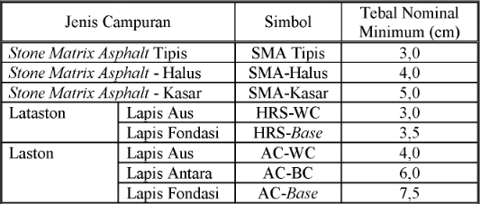**Tabel 2.1** Tebal Nominal Mninum Campuran Beraspal

(Sumber : Spesifikasi Direktorat Jendral Bina Marga, 2018 Divisi 6-31)

Aspal dengan penetrasi rendah digunakan di daerah bercuaca panas atau lalu lintas dengan volume tinggi, sedang aspal semen dengan penetrasi tinggi digunakan untuk daerah yang bercuaca dingin ataupun lalu lintas dengan volume rendah. Di Indonesia pada umumnya digunakan aspal dengan penetrasi 60/70 dan 80/100, Syarat-syarat aspal keras diberikan oleh Direktorat Jendral Bina Marga – DPU.

1. Jenis – jenis Aspal

Aspal berfungsi sebagai bahan pengikat dan pengisi antar agregat untuk perkerasan lentur pada jalan. Pada umumnya aspal terdiri dari berbagai jenis, yaitu:

1. Aspal Alam

Aspal alam ada yang diperoleh di gunung-gunung seperti, dan ada pula yang diperoleh di danau. Aspal alam terbesar di dunia terdapat di Trinidad, berupa aspal danau (*Trinidad Lake Asphalt*). Indonesia memiliki aspal alam yaitu di pulau Buton yang berupa aspal gunung, dikenal dengan nama Asbuton (Aspal Batu Buton). Asbuton merupakan batu yang mengandung aspal. Asbuton merupakan campuran antara bitumen dengan bahan mineral lainnya dalam bentuk batuan. Karena asbuton merupakan material yang ditemukan begitu saja di alam, maka kadar bitumen yang dikandung sangat bervariasi dari rendah sampai tinggi. Untuk mengatasi hal tersebut maka asbuton mulai diproduksi dalam berbagai bentuk di pabrik pengolahan asbuton. Produk asbuton dibagi menjadi dua kelompok, yaitu:

1. Produk asbuton yang masih mengandung material *filler*, seperti asbuton kasar, asbuton halus, asbuton mikro, dan *butonite mastic asphalt*.
2. Produk asbuton yang telah dimurnikan menjadi aspal murni melalui proses ekstraksi atau proses kimiawi.
3. Aspal Minyak

Aspal minyak adalah aspal yang merupakan residu destilasi minyak bumi. Setiap minyak bumi dapat menghasilkan residu jenis *asphaltic base crude* oil yang banyak mengandung aspal, *parafin base crude oil* yang banyak mengandung *parafin*, atau *mixed base crude* oil yang mengandung campuran antara *parafin* dan aspal. Untuk perkerasan lentur umumnya digunakan aspal minyak jenis *asphaltic base crude oil*. Aspal merupakan residu dari hasil destilasi bensin, minyak tanah, dan solar pada suhu yang berbeda. Residu aspal berbentuk padat, tetapi residu ini dengan proses pengolahan lebih lanjut dapat berbentuk cair atau emulsi pada suhu ruang. Jadi pada suhu ruang, aspal dibedakan atas:

1. Aspal Padat

Aspal padat adalah aspal yang memiliki bentuk padat atau semi padat pada suhu ruang dan menjadi cair jika dipanaskan. Aspal padat dikenal juga dengan nama aspal semen (*asphalt cement*), yang harus dipanaskan terlebih dahulu sebelum digunakan sebagai bahan pengikat agregat.

Di Indonesia aspal padat biasanya dibedakan berdasarkan nilai persentasenya, yaitu :

* AC pen 40/50, yaitu AC dengan penetrasi antara 40 – 50
* AC pen 60/70, yaitu AC dengan penetrasi antara 60 – 70
* AC pen 85/100, yaitu AC dengan penetrasi antara 85 – 100
* AC pen 120/150, yaitu AC dengan penetrasi antara 120 – 150
* AC pen 200/400, yaitu AC dengan penetrasi antara 200 – 400

1. Aspal Cair (*Cutback asphalt*)

Aspal cair yaitu aspal yang memilki bentuk cair pada suhu ruang. Aspal cair adalah semen aspal yang dicairkan dengan bahan pencair dari hasil penyulingan minyak bumi seperti minyak tanah, bensin, atau solar. Aspal cair berdasarkan bahan pencairnya dibedakan menjadi:

1. Aspal Cair Cepat Mantap (RC = *Rapid Curring Cut Back Asphalt*), yaitu aspal cair dengan bahan pencair bensin. RC merupakan aspal cair yang paling cepat menguap.
2. Aspal Cair Mantap Sedang (MC = *Medium Curring Cut Back Asphalt*), yaitu aspal cair yang bahan pelarutnya tidak begitu cepat menguap. Pelarut yang digunakan pada aspal jenis ini biasanya adalah minyak tanah.
3. Aspal Cair Lembar Mantap (SC = *Slow Curring Cut Back Asphalt*), yaitu aspal cair yang bahan pelarutnya lambat menguap. Pelarut yang digunakan pada aspal jenis ini adalah solar. Tingkat kekentalan aspal cair sangat ditentukan oleh proporsi atau rasio bahan pelarut yang digunakan terhadap aspal keras atau yang terkandung pada aspal cair tersebut. Aspal cair jenis MC-800 memiliki nilai kekentalan yang lebih tinggi dari MC-200.
4. Aspal Emulsi (*Emulsified Asphalt*)

Aspal emulsi adalah suatu campuran aspal dengan air dan bahan pengemulsi, yang dilakukan di pabrik pencampur. Aspal emulsi ini lebih cair dari pada aspal cair. Didalam aspal emulsi, butir-butir aspal larut dalam air. Untuk menghindari butiran aspal saling menarik membentuk butir-butir yang lebih besar, maka butiran tersebut diberi muatan listrik.

Berdasarkan muatan listrik yang dikandungnya, aspal emulsi dibedakan atas:

1. Aspal emulsi anonik, yaitu aspal emulsi yang berion negatif.
2. Aspal emulsi kationik, yaitu aspal emulsi yang berion positif.
3. Aspal emulsi non-lonik, yaitu aspal emulsi yang tidak berion (netral).
4. Aspal Modifikasi

Adapun tambahan dari jenis aspal yaitu aspal modifikasi, aspal modifikasi dibuat dengan mencampur aspal keras dengan suatu bahan tambah. *Polymer* adalah jenis bahan tambah yang sering digunakan saat ini, sehingga aspal modifikasi sering disebut juga aspal polymer. Antara lain berdasarkan sifatnya, ada dua jenis bahan polymer yang biasanya digunakan untuk tujuan ini, yaitu:

1. Aspal Polymer Elastomer dan karet

Aspal polymer adalah jenis-jenis *polymer elastomer* yang SBS (*Styrene Butadine Sterene*), SBR (*Styrene Butadine Rubber*), SIS (*Styrene Isoprene Styrene*), dan karet adalah jenis polymer elastoner yang biasanya digunakan sebagai bahan pencampur aspal keras. Penambahan polymer jenis ini dimaksudkan untuk memperbaiki sifat rheologi aspal, antara lain penetrasi, kekentalan, titik lembek, dan elastisitas aspal keras. Campuran beraspal yang dibuat dengan aspal *polymer elastomer* akan memiliki tingkat elastisitas yang lebih tinggi dari campuran beraspal yang dibuat dengan aspal keras. Presentase penambahan bahan tambah (*additive*) pada pembuatan aspal polymer harus ditentukan berdasarkan pengujian labolatorium, karena penambahan bahan tambah sampai dengan batas tertentu memang dapat memperbaiki sifat-sifat rheologi aspal dan campuran tetapi penambahan yang berlebihan justru akan memberikan pengaruh yang negatif.

1. Aspal Polymer Plastomer

Seperti halnya dengan aspal polymer elastomer, penambahan bahan polymer plastomer pada aspal keras juga dimaksudkan untuk meningkatkan sifat rheologi baik pada aspal keras dan sifat fisik campuran beraspal. Jenis polymer plastomer yang telah banyak digunakan antara lain adalah EVA (*Ethylene Vinyle Acetate*), *Polypropilane*, dan *Polyethilene*. Presentase penambahan polymer ini kedalam aspal keras juga harus ditentukan berdasarkan pengujian labolatorium, karena penambahan bahan tambah sampai dengan batas tertentu penambahan ini dapat memperbaiki sifat-sifat rheologi aspal dan campuran tetapi penambahan yang berlebihan justru akan memberikan pengaruh yang negatif.

1. Pengujian Sifat Aspal

Pengujian sifat aspal perlu dilakukan untuk mengetahui dan menentukan sifat fisik dan kimiawi aspal sesuai dari tujuannya.

1. Pengujian Penetrasi

Pengujian ini bertujuan untuk mengetahui kekerasan aspal. Nilai penetrasi di dapat dari uji penetrasi dari alat penetrometer pada suhu 25º C dengan baban 100 gr selama 5 detik, dimana dilakukan sebanyak 5 kali.

1. Pengujian Titik Lembek

Tujuan dari pemeriksaan ini adalah untuk mengukur kepekaan aspal terhadap temperatur, dimana bola – bola baja mendesak turun lapisan aspal yang ada pada cincin, hingga aspal tersebut menyentuh dasar pelat yang terletak dibawah cincin pada jarak 1 (inchi), sebagai akibat dari percepatan pemanasan tertentu. Berat bola baja 3,45 - 3,55 gr dengan diameter 9,53 mm. Pemeriksaan ini diperlukan untuk mengetahui batas kekerasan aspal. Pengamatan titik lembek dimulai dari suhu 5º C sebagai batas paling tinggi sifat kekakuan dari aspal yang disebabkan oleh sifat termoplastik. Untuk aspal keras jenis penetrasi 60/70, syarat titik lembek berkisar antara 48º C – 58º C.

1. Pengujian Titik Nyala dan Titik Bakar

Pemeriksaan ini untuk menentukan suhu dimana diperoleh nyala pertama diatas permukaan aspal dan menentukan suhu dimana terjadi terbakarnya pertama kali diataspermukaan aspal. Dengan mengetahui nilai titik nyala dan titik bakar aspal, maka dapat diketahui suhu maksimum dalam memanaskan aspal sebelum terbakar. Pengujian ini menggunakan cawan cleveland diletakan di atas pelat pemanas dan letakan termometer pengukur suhu.

1. Pengujian Kehilangan Berat

Pemeriksaan ini berguna untuk mengetahui pengurangan berat akibat penguapan unsur-unsur aspal yang mudah menguap dalam aspal. Apabila aspal dipanaskan didalam oven pada suhu 163 °C dalam waktu 4,5 – 5 jam, maka akan terjadi reaksi terhadap unsur-unsur pada aspal, sehingga dimungkinkan sifat aspal akan berubah, ini tidak diharapkan pada lapis perkerasan lentur dengan menggunakan aspal, untuk itu dipersyaratkan kehilangan berat aspal maksimum adalah 0,8 % dari berat semula.

1. Pengujian Daktilitas Aspal

Tujuan dari pemeriksaan ini adalah untuk mengetahui sifat kohesi dan plastisitas aspal, pengujian dilakukan dengan menarik pada cetakan yang berisi aspal sebelum putus pada suhu 25º C dengan kecepatan tarik 5cm/menit. Besarnya daktilitas aspal penetrasi 60/70 disyaratkan minimal 100 cm.

1. Pemeriksaan Kelarutan dalam *Carbon Tetra Clorida* ( CCl4 )

Pemeriksaan ini dilakukan untuk menentukan jumlah unsur aspal dalam CCl4, dengan adanya bahan – bahan tidak terlarut dalam CCl4 menunjukkan adanya bahan lain yang terlarut dalam residu aspal. Persyaratan dalam pemakaian aspal yang diinginkan adalah aspal dalam kondisi tidak tercampur dengan bahan – bahan lain yang tidak terlarut dalam CCl4, untuk aspal penetrasi 60/70 disebutkan minimal sebesar 99 %.

1. Pemeriksaan Berat Jenis Aspal

Berat jenis aspal merupakan perbandingan antara berat aspal dengan berat air suling dengan volume yang sama. Persyaratan yang ditentukan untuk berat jenis aspal adalah 1 gr/cc.

1. Pemeriksaan Viskositas

Viskositas atau kekentalan. Tingkatan material aspal yang digunakan tergantung pada kekentalannya. Kekentalan aspal sangat bervariasi terhadap suhu, dari tingkatan padat, encer sampai tingkat cair. Kekentalan dinyatakan dalam satuan Pa detik atau poises (1 poise = 0,1 Pa detik). Viskositas kinematik dinyatakan dalam satuan cm2/detik dan stokes atau centistokes (1 stokes = 100 centistokes = 1cm2/detik).

1. Agregat

Agregat artinya sekumpulan buah- butir batu pecah, kerikil, pasir, atau mineral lainnya baik berupa akibat alam juga buatan (SNI No: 1737-1989-F). Agregat adalah material granular, misalnya pasir, kerikil, batu pecah yang digunakan bersama-sama menggunakan suatu media pengikat buat membentuk suatu beton semen hidraulik atau adukan.

Berdasarkan Silvia Sukirman, (2003), agregat merupakan butir‐buah batu pecah, kerikil, pasir atau mineral lain, baik yang asal berasal alam juga sintesis yg berbentuk mineral padat beruppa berukuran besar mauppun kecil atau fragmen‐fragmen. Agregat merupakan komponen primer dari struktur perkerasan perkerasan jalan, yaitu 90% – 95% agregat sesuai persentase berat, atau 75 –85% agregat berdasarkan persentase volume. menggunakan demikian kualitas perkerasan jalan ditentukan juga dari sifat agregat serta akibat campuran agregat dengan material lain.Pengertian Agregat dan Klasifikasinya.

1. Sifat Agregat Sebagai Material Perkerasan Jalan

Dalam perancangan campuran beton aspal sifat-sifat agregat perlu diperiksa, hal ini bertujuan untuk mengetahui apakah bahan agregat tersebut bisa atau tidaknya digunakan sebagai bahan utama untuk campuran beton aspal. Pemeriksaan bahan agregat tersebut meliputi:

1. Gradasi Agregat

Gradasi agregat adalah susunan butir agregat sesuai ukurannya. Ukuran butir dapat diperoleh melalui pemeriksaan anlisa saringan. Gradasi agregat dinyatakan dalam presentase lolos atau tertahan, yang dihitung berdasarkan berat agregat (Sukirman, 1999). Gradasi agregat adalah distribusi dari variasi ukura butir agregat, gradasi agregat juga berpengaruh pada besarnya rongga dalam campuran dan menentukan workabilitas (kemudahan dalam pekerjaan) serta stabilitas campuran.

1. Berat Jenis Agregat

Didalam perhitungan rancangan campuran dibutuhkan parameter penunjuk berat, yaitu berat jenis agregat. Berat jenis agregat adalah perbandingan antara berat volume agregat dan berat volume air. Agregat dengan berat jenis kecil mempunyai volume yang besar atau berat yang ringan. (Sukirman, 2003). Besarnya berat jenis agregat sangat penting dalam perencanaan campuran aspal, sehingga pada umunya direncanakan berdasarkan dari perbandingan berat dan juga untuk menentukan banyaknya pori.

Di bawah ini adalah berat jenis agregat yang didapat dari PT. NHR

**Tabel 2.2** Berat Jenis Agregat Halus Abu Batu



(Sumber : Dokumen Pengujian PT.NHR)

**Tabel 2.3** Berat Jenis Agregat Kasar ukuran ½



(Sumber : Dokumen Pengujian PT.NHR)

**Tabel 2.4** Berat Jenis Agregat Kasar ukuran ¾



(Sumber : Dokumen Pengujian PT.NHR)

**Tabel 2.5** Berat Jenis Agregat Kasar ukuran 1



(Sumber : Dokumen Pengujian PT.NHR)

**Tabel 2.6** Kombinasi Berat Jenis Agregat





(Sumber : Dokumen Pengujian PT.NHR)

1. Kebersihan Agregat

Kebersihan Agregat Ditentukan Dengan Pemeriksaan Material lolos ayakan No.200 yang dilakukan dengan metodepencucian. Agregat dikeringkan dengan suhu tertentu lalu ditimbang kemudian dilakukan pencucian menggunakan ayakan No.200 sehingga dapat diketahui partikel yang lebih kecil dari ukuran 0,075 mm dan tingkat kebersihan agregat tersebut dapat diketahui (SNI ASTM C136:2012,2012),

Selain dengan pemeriksaan material yang lolos ayakan. No.200 kebersihan agregat juga bisa diketahui dengan pengujian gumpalan lempung. Agregat kasar dikeringkan dalam oven lalu ditimbang sesuai ukurannya, kemudian dicuci menggunakan saringan. Gumpalan lempung didapatkan dari persen kehilangan berat setelah pencucian (SNI 03-4141-1996, 1996).

1. Daya Tahan Agregat

Daya tahan agregat dapat ditentukan dengan pengujian keausan. Pengujian ini dapat menentukan ketahanan agregat kasar terhadap keausan dengan menggunakan mesin abrasi los angeles. Tujuannya untuk mengetahui agar angka keausan yang dinyatakan dengan perbandingan antara berat bahan aus terhadap beban semula dalam persen. (SNI 2417:2008, 2008)

1. Jenis Agregat

Menurut (Sukirman 2003,) kebanyakan agregat dapat memrlukan beberapa proses seperti dipecah, dicuci sebelum agregat tersebut digunakan dalam campuran aspal. Maka agregat dikelompokan menjadi 3 (tiga), yaitu

1. Agregat Kasar

Agregat kasar merupakan batuan yang tertahan di saringan diperoleh dari interlocking antar agregat. 2,36 mm, atau sama dengan saringan stabdar ASTM No.8. Dalam campuran agregat aspal, agregat kasar sangat penting dalam membentuk kinerja karena stabilitas dari campuran diperoleh dari interlocking antar agregat.

**Tabel 2.7** Ketentuan Agregat Kasar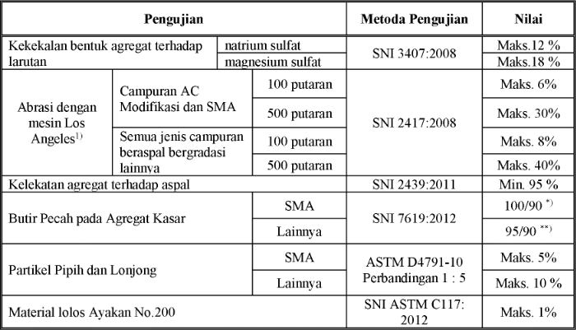

(Sumber : Spesifikasi Direktorat Jendral Bina Marga, 2018 Divisi 6-37)

Catatan :

* 100/90 menunjukan bahwa 100% agregat kasar mempunyai muka bidang pecah satu atau lebih dan 90% agregat kasar mempunyai muka bidang pecah dua atau lebih
* 95/90 menunjukan bahwa 95% agregat kasar mempunyai muka bidang pecah satu atau lebih dan 90% agregat kasar mempunyai muka bidang pecah dua atau lebih

1. Agregat Halus

Agregat halus yaitu batuan yang lolos saringan No.8 (2.36. mm) dan tertahaan pada saringan No. 200 (0,075), Agregat halus merupakan bahan yang bersih, keras dan bebas dari lempung, atau bahan yang tidak dikehendaki lainnya.

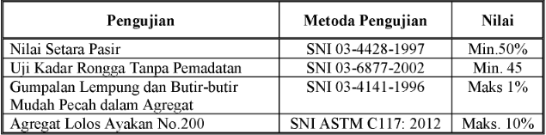**Tabel 2.8** Ketentuan Agregat Kasar

(Sumber : Spesifikasi Direktorat Jendral Bina Marga, 2018 Divisi 6-38)

1. Abrasi Agregat

Dengan melakukan uji keausan daya tahan agregat dapat diketahui nilainya, pengujian ini memberikan informasi tentang kekuatan tahanan material agregat kasar terhadap nilai ke ausan dikerjakan menggunakan mesin yang bernama mesin abrasi *Los Angeles.* Hasil pengujian ini dinyatakan memakai angka perbandingan antara berat benda uji ausan terhadap bobot semula dengan menggunakan satauan %(SNI 2417,2008)

Untuk mengetahui hasil dari pengujian menggunakan rumus :

Keausan = $\frac{a-b}{a}$ x 100% (2.1)

a : berat benda uji semula, gram

b : berat benda uji tertahan saringan No.12 (1,70mm), gram

1. *Marshall Test*

Menurut Silvia Sukirman 1999, kinerja campuran aspal beton dapat diperiksa dengan menggunakan alat *marshall.* Metode *Marshall* ditemukan oleh Bruce Marshall dan selanjutnya dikembangkan oleh U.S *Corps Of Engineer.* Pengujian *Marshall* bertujuan untuk mengukur daya tahan (*Stability*) campuran agregat dan aspal terhadap kelelehan plastis (*Flow*) dari campuran aspal dan agregat. Kelelehan plastis adalah keadaan perubahan bentuk ca[uran yang terjadi akibat suatu beban sampai batas runtuh yang dinyatakan dalam mm atau 0,01. Alat ini *Marshall* merupakan alat tekan yang dilengkapi dengan cincin penguji (*proving ring*) yang berkapasitas 2500kg atau 5000pon. *Proving ring* dilengkapi dengan arloji pengukur yang berguna untuk mengukur stabilitas campuran. Disamping itu terdapat juga arloji kelelehan (*Flowmeter*) untuk mengukur kelelehan plastis (*flow*). Benda uji berbentuk silinder berdiameter 10cm dan tinggi 7,5cm dipersiapkan di laboratorium dalam cetakan benda uji dengan menggunakan *hammer* seberat 10 pon (4,536kg) dan tinggi jatuh 18 inci (45,7cm) yang dibebani dengan kecepatan 50mm/menit.dari proses persiapan benda uji sampai pemeriksaan dengan alat *Marshall* diperoleh data-data sebagai berikut : nilai stabilitas, berat volume, kadar aspal, kelelehan plastis (*flow*), VIM, VMA, penyerapan aspal, tebal lapisan aspal (*film* aspal), kadar aspal efektif, hasil bagi *Marshall* (*Marshall quotinent*).

1. Stabilitas

Didalam campuran beton aspal yang paling utama adalah cukupnya stabilitas yang dapat menahan deformasi dan kelelehan plastis yang diakibatkan oleh beban statis dan dinamis oleh lalu lintas sehingga tidak layak menimbulkan bekas roda, keriting dan penurunan atau kenaikan pada permukaan perkerasan jalan. Spesifikasi stabilitas untuk perkerasan bergantung pada jumlah lalu lintas dan beban kendaraan yang akan memakai jalan tersebut. Stabilitas terjadi dari hasil gesekan antar butir, penguncian antar partikel dan daya ikat yang lebih baik dari aspal.

Nilai stabilitas diperoleh dari pembacaan arloji stabilitas pada saat pengujian dengan alat *marshall.* Selanjutnya dicocokan dengan angka kalibrasi *proving ring* dengan satuan lbs atau kilogram dan masih harus dikoreksi dengan faktor koreksi tebal benda uji.

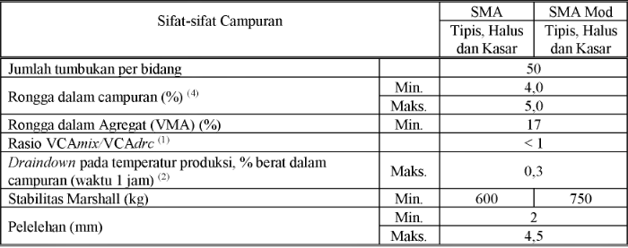**Tabel 2.9** Ketentuan Sifat-sifat Campuran *Stone Matrix Asphalt*

(Sumber : Spesifikasi Direktorat Jendral Bina Marga, 2018 Divisi 6-44)

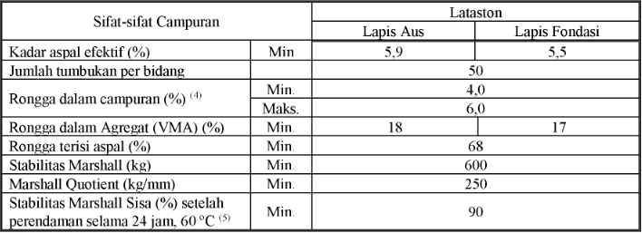**Tabel 2.10** Ketentuan Sifat-sifat Campuran Lataston

Sumber : Spesifikasi Direktorat Jendral Bina Marga, 2018 Divisi 6-45)

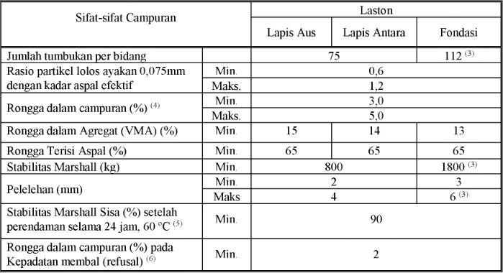**Tabel 2.11** Ketentuan Sifat-sifat Laston

(Sumber : Spesifikasi Direktorat Jendral Bina Marga, 2018 Divisi 6-45)

1. Polimer HDPE

HDPE merupakan polietilena dengan jumlah rantai cabang yang lebih sedikit. rantai cabang yang lebih sedikit ini membuat polimer HDPE memiliki sifat bahan yang lebih kuat, keras, buram dan lebih tahan terhadap suhu tinggi. Ikatan hidrogen antar molekul yang berada pada plastik ini juga berperan dalam menentukan titik leleh plastik (Harper, 1975). HDPE memiliki titik leleh yang cukup tinggi, oleh karena sifatnya ini HDPE sering digunakan sebagai kemasan untuk botol susu, tupperware, galon air minum, kursi lipat, kemasan deterjen, kemasan susu. Penggunaan polimer HDPE dalam Chip Sealing bisa meningkatkan skid resistance dari perkerasan jalan sehingga bisa menurunkan rasio kecelakaan sekitar 47.32 % yang diakibatkan oleh kondisi permukaan jalan yang licin pada saat hujan (Anita, 2010).

Limbah plastik jenis HDPE kuat dan kaku yang berasal dari minyak bumi, yang sering dibentuk dengan cara meniupnya. Rumus molekulnya adalah (-CH2-CH2-)n. Polimer HDPE merupakan salah satu bahan plastik yang aman untuk digunakan karena kemampuan untuk mencegah reaksi kimia antara kemasan plastik berbahan HDPE dengan makanan ataupun minuman yang dikemasnya. Polimer HDPE mempunyei sifat bahan yang lebih kuat, keras, buram dan lebih tahan terhadap suhu tinggi. Polietilena berdensitas tinggi *(High density polyethylene)* HDPE adalah polietilena termoplastik yang terbuat dari minyak bumi. Karena percabangan yang sedikit, HDPE memiliki kekuatan tensil dan gaya antar molekul yang tinggi. Polimer HDPE juga lebih keras dan bisa bertahan pada temperatur tinggi (120℃). HDPE sangat tahan terhadap bahan kimia sehingga memiliki aplikasi yang luas.

Monomer adalah molekul organik yang mampu dikombinasikan secara kimia dengan molekul yang sama atau berbeda untuk membentuk material *high molecular weight* yang disebut polimer. Ukuran polimer dinyatakan dalam massa ( massa rata-rata ukuran molekul dan jumlah ratarata ukuran molekul) dan tingkat polimerisasi, sangat mempengaruhi sifatnya, seperti suhu cair dan visikositasya terhadap ukuran molekul ( misal seri hidrokarbon). Polyethylene digolongkan menjadi polietylene tekanan tinggi, tekanan medium dan tekanan rendah oleh tekanan pada polimerisasinya, atau masing masing menjadi polimer massa jenis rendah (LDPE) dengan massa jenis 0,910-0,926, polyethylene massa jenis medium (MDPE dengan massa jenis 0,926-0,940 dan polyethylene massa jenis tinggi (HDPE) dengan massa jenis 0,941 – 0,965, menurut massa jenisnya, karena sifat-sifatnya erat hubunganya dengan massa jenis (kristalinitas).

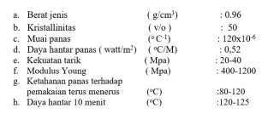Karakteristik HDPE ( high density polyetylene ) [ilmu dan teknologi bahan Lawrence H. van vlack], sebagai berikut :

Polimer HDPE juga lebih keras dan bisa bertahan pada temperatur tinggi (120 C). Polimer HDPE sangat tahan terhadap bahan kimia sehingga memiliki aplikasi yang luas, diantaranya: kemasan deterjen, ember plastik, kemasan susu, tanki bahan bakar, kayu plastik, meja lipat, kursi lipat, kantong plastic, wadah pengangkut beberapa jenis bahan kimia, sistem perpipaan transfer panas bumi, sistem perpipaan gas alam, pipa air, pembungkus kabel dan papan luncur salju. (Karakteristik HDPE ( high density polyetylene ) [ilmu dan teknologi bahan Lawrence H. van vlack])

1. Pembuatan *Job Mix Formula*

Pembuatan *Job Mix Formula (JMF)* merupakan rencana campuran yang harus dikembangkan dari rencana gradasi yang dipilih, sesuai dengan batasan-batasan dalam spesifikasi, sehingga memenuhi syarat-syarat antara lain sebagai berikut :

1. Kadar aspal cukup memeberikan kelenturan.
2. Stabilitas cukup memberikan kemampuan memikul beban sehingga tak terjadi deformasi yang merusak.
3. Dapat memberikan kemudahan kerja sehingga tidak terjadi segregasi.
4. Meotode Pengujian *Marshall*

*Marshall* test merupakan alat tekan yangdilengkapi dengan *proving ring* (cincin penguji) yang berkapasitas 2500 kg atau 5000 ton. *Proving ring* ini dilengkapi dengan arloji pengukur yang berguna untuk mengukur stabilitas campuran, sedangkan arloji kelelehan (*flow meter)* berfungsi untuk mengukur plastis *(flow).*

Setelah dilakukan semua benda uji akan dibuat dengan tahapan, maka selanjutnya akan melakukan pengujian untuk memperoleh hasil yang diinginkan dengan alat yang bernama *Marshall Test*. Pemeriksaan dengan *Marshall Test* ini pertama kali diperkenalkan oleh Bruce Marshall dan dikembangkan oleh US Corps Od Engineer. Hasil dari pemeriksaan Marshall tersebut menggunakan dengan prosedur PC- 0201-76, AASHTO T 245-74 atau ASTM D 1559-62T (Sukirman, 2010).

1. Berikut ini akan diperoleh data-data sebagai berikut.
   1. Stabilitas yang dinyatakan dalam bidang bilangan bulat, maka stabilitas ini menunjukan kekuatan dan ketahanan terhadap terjadinya alur (*rutting*).
   2. Kelelehan plastis (*flow*) yang dinyatakan dalam mm atau 0,01 inch, flow juga dapat digunakan sebagai indikator terhadap lentur.
   3. VIM ini merupakan persen rongga dalam campuran dan dinyatakan dalam bilangan desimal dengan satu angka dibelakang koma, VIM juga merupakan indikator dari durabilitas.
   4. VMA merupakan persen rongga terhadap agregat dan dinyatakan dalam bilangan bulat, maka VMA sama dengan VIM juga merupakan indikator dari durabilitas
   5. VFB adalah VFB merupakan volume pori di antara partikel-partikel agregat yang terisi aspal dalam campuran padat terhadap volume total campuran.
2. Berikut adalah rumus-rumus yang akan digunakan untuk mencari nilai dari parameter-parameter marshall sebagai berikut:
3. Isi benda uji

f = e – d rumus 2.1

Dengan :

f : Isi benda uji (cc)

e : Berat benda uji jenuh (gr)

d : Berat benda uji dalam air (gr)

1. Kepadatan

g = $\frac{c}{f}$ rumus 2.2

Dengan :

g : Kepadatan (gr/cc)

c : Berat benda uji di udara (gr)

f : Isi benda uji (cc)

1. Rongga dalam agregat (VMA)

i = 100 – $(\frac{g * \left(100-b \right)}{u})$ rumus 2.3

Dengan :

i : Rongga dalam agregat (VMA) (%)

g : Kepadatan (gr/cc)

b : Kadar aspal terhadap berat campuran (%)

u : Berat jenis agregat bulk

1. Terhadap rongga campuran (VIM)

j = 100 – (100 $\frac{h}{g}$* ) rumus 2.4

Dengan :

j : Rongga terhadap cempuran (VIM) (%)

h : Berat jenis campuran maksismum (gr/cc)

g : Kepadatan (gr/cc)

1. Rongga terisi aspal (VFB)

k = 100 $\frac{i-j}{j}$* rumus 2.5

Dengan :

k : Rongga terisi aspal (VFB) (%)

i : Rongga dalam agregat (VMA) (%)

j : Rongga terhadap campuran (VIM) (%)

1. Stabilitas kalibrasi proving ring

m = l * y rumus 2.6

Dengan :

m : Stabilitas kalibrasi proving ring (kg)

l : Bacaan pada alat stabilitas

y : Kalibrasi proving ring (div/kgf)

1. Stabilitas setelah dikoreksi

n = m * koreksi BU rumus 2.7

Dengan :

n : Stabilitas setelah dikoreksi (kg)

m : Stabilitas kalibrasi proving ring (kg)

koreksi BU : Tabel rasio korelasi stabilitas

1. Hasil bagi Marshall

p = $\frac{n}{0}$ rumus 2.8

Dengan :

p : Hasil bagi marshall (kg/mm)

n : Stabilitas setelah dikoreksi (kg)

o : Pelelehan (mm)

1. Kadar aspal efektif

q = b – (( $\frac{X}{100}$) * (100 – b)) rumus 2.9

Dengan :

q : Kadar aspal effektif (%)

b : Kadar aspal terhadap berat campuran (%)

X : Absorpsi aspal

1. Tebal film aspal

r = $\frac{1000*(b-x)}{agregat surface area*w*(100-b)}$ rumus 2,10

Dengan :

r : Tebal aspal film (mikron)

b : kadar aspal terhadap berat campuran (%)

agg. Surface area : total agregat surface area ($m^{3}$/kg )

1. % tertahan (e)

e = $\frac{d}{g }$ x 100 rumus 2.11

Dengan :

e = % tertahan (%)

d : jumlah berat tertahan (gr)

g : berat total (gr)

1. % lolos (f)

f = e – 100 rumus 2.12

Dengan :

f : % lolos (%)

e : % tertahan (%)

1. Kombinasi agregat hotbin (h)

h = $\frac{c x k}{100 }$ + $\frac{d x l}{100 }$ + $\frac{e x m}{100 }$ + $\frac{f x n}{100 }$ rumus 2.13

Dengan :

h : kombinasi agregat hotbin (%)

c : % lolos abu batu

d : % lolos agregat ½

e : % lolos agregat ¾

f : % lolos agregat 1

k : agregat hotbin rasio abu batu

l : agregat hotbin rasio agregat ½

m : agregat hotbin rasio agregat ¾

n : agregat hotbin rasio agregat 1

1. Total agregat surface area

q = $\frac{h1 x i1}{100 }$ + $\frac{h2 x i2}{100 }$ + $\frac{h3 x i3}{100 }$…… $\frac{h13 x i13}{100 }$ rumus 2.14

dengan :

q : total agregat surface area ($m^{3}$/kg )

h : kombinasi agregat hotbin

I : agregat surface area

Nilai stabilitas akan dikalikan dengan tabel korelasi dengan tabel sesuai RSNI M-01-2003. Berikut adalah tabel nilai korelasi

**Tabel 2.12** Tabel Korelasi Stabilitas



(Sumber : Spesifikasi Bina Marga Tahun 2018 Revisi 2)

1. **Tinjauan Pustaka**
2. (Rahmawati, A., 2017) dengan judul penelitian “PERBANDINGAN PENGGUNAAN POLYPROPILENE (PP) DAN HIGH DENSITY POLYETHYLENE (HDPE) PADA CAMPURAN LASTON_WC” memberikan hasil penelitian :

Penggunaan PP dan HDPE pada jenis ini memberikan pengaruh pada campuran laston terhadap berbagai karakteristik Marshal yakni:

* Nilai stabilitas, kelelehan dan VFA yang cenderung mengalami peningkatan, sedangkan nilai Flow, VIM, VMA dan MQ yang cenderung mengalami penurunan.
* Nilai Stabilitas, VIM dan MQ untuk campuran aspal-PP memberikan nilai yang lebih tinggi daripada campuran aspal-HDPE.
* Nilai kelelehan (flow), VMA dan VFA campuran aspal-PP lebih rendah daripada campuran aspal-HDPE.

1. (Frestilia, Okti, Mahmud dan Sumiati, 2018) dengan penelitian “PENGARUH PENGGUNAAN ASPAL MODIFIKASI LIMBAH PLASTIK HDPE TERHADAP PERUBAHAN SUHU PADA LASTON AC-WC” mendapatkan hasil penelitian sebagai berikut :
2. Penelitian menggunakan 5 variasi kadar aspal untuk mendapatkan Kadar Aspal Optimum (KAO) yaitu 4,5%, 5%, 5,5%, 6% dan 6,5% sehingga didapat Kadar Aspal Optimum sebesar 5,6%. Kadar Aspal Optimum dikombinasikan dengan plastik HDPE dengan persentase 0%, 2%, 4%, 6% dan 8% serta direndam dengan suhu 60º, 70º dan 80º selama 30 menit dan 60ºC selama 24 jam;
3. Dari analisa data dan hasil pengujian, penambahan plastik HDPE untuk campuran AC-WC pada perendaman dengan suhu 60ºC selama 30 menit yang dapat digunakan adalah sebesar 0-1,5%, perendaman dengan suhu 70ºC selama 30 menit yang dapat digunakan adalah sebesar 0,1-1,5%, perendaman dengan suhu 80ºC selama 30 menit yang dapat digunakan adalah sebesar 1-3%, perendaman dengan suhu 60ºC selama 24 jam yang dapat digunakan adalah sebesar 1,5-3%.
4. Dari pengujian Marshall campuran aspal modifikasi untuk penambahan plastik HDPE yang memenuhi spesifikasi Bina marga adalah stabilitas, flow, VIM, VFA, VMA dan Marshall Quotient.
5. Penambahan plastik HDPE dalam aspal merubah sifat fisik aspal antara lain berat jenis, penetrasi, titik nyala dan titik bakar dan titik lembek, sedangkan daktilitas tidak berpengaruh. Namun secara keseluruhan tetap memenuhi spesifikasi Bina Marga kecuali nilai penetrasi dan titik lembek yang tidak memenuhi spesifikasi untuk campuran aspal modifikasi.
6. (Supriyatno, Mudjarnako, Koespadi dan Limantara, 2019) dengan penelitian “STUDI PENGGUNAAN VARIASI CA,PURAN MATERIAL PLASTIK JENIS HIGH DENSITY POLYETHYLENE (HDPE) PADA CAMPURAN BERASPAL UNTUK LAPIS AUS ACWC (ASPHALT CONCRETE-WEARING COURSE)” mendapatkan hasil penelitian sebagai berikut :

Dari penelitian Penambahan Plastik High density Polyethylene pada Lapisan Perkerasan Aspal beton AC-BC antara lain adalah dilihat dari nilai karakteristik Marshall (VIM, VMA, VFB, Stabilitas, kelelehan, Marshall Quotient) penggunaan biji plastik HDPE 3% dan 6% dapat memenuhi spesifikasi yang disyaratkan oleh Bina Marga 2010 Revisi III. Penggunaan HDPE pada jenis ini memberikan pengaruh pada campuran laston terhadap berbagai karakteristik Marshall. Dari hasil pengujian campuran karakteristik Marshall menunjukkan bahwa campuran aspal-plastik HDPE 3% dan 6% memiliki pengaruh kinerja yang lebih baik dari aspal normal seperti ditunjukkan dari nilai Void in mineral aggregate (VMA) pada nilai14,67% dan 15,608%, Stabilitas pada nilai 1417 Kg dan 1408,2 Kg, Kelelehan (Flow) pada nilai 3,49 mm dan 3,71 mm dan Marshall Quotient pada nilai 406 Kg/mm dan 379,6 Kg/mm. Sedangkan untuk aspal-plastik HDPE 3% dan 6% memiliki pengaruh kinerja yang lebih rendah dari aspal normal seperti ditunjukkan dari nilai Void in Mixture (VIM) pada nilai 3,98% dan 3,716%, Void filled with bitumen (VFB) pada nilai 72,88% dan 76,282%. Dilihat dari nilai stabilitas, campuran aspal normal memiliki stabilitas yang lebih rendah dengan niali 1155 Kg dibanding dengan campuran yang menggunakan biji plastik HDPE dengan nilai 1417 Kg dan 1408,2 Kg, karena aspal plastik memiliki titik leleh yang tinggi sehingga campuran yang terdiri dari aspal modifikasi tersebut lebih tahan terhadap potensi deformasi pada temperatur yang tinggi, dalam hal ini 60.

1. (Sumiati et al, 2019) dengan judul penelitian “PERKERASAN ASPAL BETON (AC-BC) LIMBAH PLASTIK HDPE YANG TAHAN TERHADAP CUACA EKSTREM” memberikan hasil penelitian :

Dari hasil penelitian yang dilakukan terhadap campuran aspal beton lapis AC-BC menggunakan limbah plastik HDPE sebagai bahan tambah didapat simpulan bahwa:

1. Aspal yang dimodifikasi dengan limbah plastik HDPE yang memenuhi Spesifikasi Umum Divisi VI Revisi 3, Bina Marga, 2010 yaitu sebesar < 4%.
2. Limbah plastik HDPE yang dapat ditambahkan pada campuran aspal beton (AC-BC) berkisar 2-4 % terhadap berat aspal, yang memenuhi nilai karakteristik Marshall dan tahan terhadap cuaca ekstrem
3. (Supriyatno, Mudjanarko, Koespidi dan Daniel, 2019) dengan penelitian “STUDI PENGGUNAAN VARIASI CAMPURAN MATERIAL PLASTIK JENIS HIGH DENSITY POLYETHYLENE (HDPE) PADA CAMPURAN BERASPAL UNTUK AUS AC-WC” mendapatkan hasil penelitian :
4. Untuk komposisi1 campuran normal 0% maka kadar aspal yang memenuhi semua persyaratan adalah kadar aspal perkiraan antara 5,6% - 6%. Kemudian komposisi 3 dengan tambahan plastik HDPE 8% kadar aspal perkiraan yang memenuhi semua persyaratan adalah kadar perkiraan antara 4,8% - 6,1%
5. Kadar Aspal optimum (KAO) untuk komposisi dengan komposisi normal 0% adalah 5,8%. Diantara komposisi campuran plastik HDPE 0-12% yang memenuhi VIM dan stabilitas didapatkan campuran plastik HDPE 8% yang optimal dengan kadar aspal optimal sebesar 4,45%.
6. (Alwi, Salma et al.2020) dengan judul penelitian “PENGARUH PENGGUNAAN PLASTIK PET (POLYETHYLENE TEREPHTHALATE) PADA CAMPURAN ASPAL AC-WC TERHADAP KARAKTERISTIK MARSHALL” memberikan hasil penelitian :
7. Penggunaan plastik dalam aspal dapat mempengatuhi karakteristik Marshall campuran Laston (AC-WC)
8. Setelah adanya penambahan plastik PET pada campuran Laston AC-WC yang memenuhi kriteria persyaratan spesifikasi Umum 2018 Divisi 6 Tentang Perkerasan Aspal baik karakteristik Marshall adalah pada penambahan kadar PET 2%
9. (Reksi, M.R et al.2021) penelitian dengan judul “PERBANDINGAN KUAT TEKAN BATA PLASTIK BERJENIS POLYPROPYLENE (PP), POLYETHYLENE TEREPHTHALATE (PET) DAN HIGH DENSITY POLYETHYLENE (HDPE)” memberikan hasil penelitian :
10. Proses pembuatan bata plastik jenis PP, PET dan HDPE yaitu pengumpulan sampah plastik berdasarkan jenisnya, pencucian sampah plastik, penjemuran sampah plastik, pencacahan sampah plastik, pelelehan sampah plastik, dan pencetakan bata plastik. Bata plastik jenis PET memerlukan sampah yang paling banyak, yaitu 5,1 kg untuk pembuatan tiga bata plastik, bata jenis HDPE memerlukan sampah plastik sebanyak 3,6 kg untuk pembuatan tiga bata plastik, dan bata plastik jenis PP memerlukan sampah 3 kg sampah plastik untuk pembuatan tiga bata plastik.
11. Berdasarkan uji kuat tekan bata plastik jenis PP memiliki kualitas kuat tekan yang paling tinggi, dengan nilai uji kuat tekan rata-rata sebesar 246 kg/cm², nilai rata-rata uji kuat tekan bata plastik jenis HDPE sebesar 166 kg/cm², dan nilai rata-rata uji kuat tekan bata plastik jenis PET sebesar 98,7 kg/cm².
12. (Supiyan et al, 2021) dengan judul penelitian “ANALISIS KARAKTERISTIK MARSHALL CAMPURAN HOT ROLLED SHEET WEARING COURSE (HRS-WC)MENGGUNAKAN BAHAN TAMBAH PLASTIK BEKAS JENIS HIGH DENSITY POLYETHYLENE (HDPE)” memberikan hasil penelitian :
13. Hasil penelitian pendahuluan terhadap parameter Marshall dengan variasi kadar aspal 6,5%; 7,0%; 7,5%; 8,0%dan 8,5% memberikan Kadar Aspal Optimum (KAO) sebesar 7,30%.
14. Campuran beraspal yang menggunakan KAO 7,30% dan bahan tambah plastik jenisHigh Density Polyethylene(HDPE) dengan variasi kadar bahan tambah plastik sebesar 2%; 4%; 6%; 8%dan 10% terhadap berat aspal optimum, mempunyai parameter Marshall sebagai berikut:

* Nilai stabilitas untuk semua variasi kadar bahan tambah plastik memenuhi spesifikasi yang disyaratkan. Nilai stabilitas tertinggi terdapat pada campuran dengan kadar plastik 10%, yaitusebesar 1026,935 kg. Nilai Stabilitas yang dihasilkan meningkat seiring dengan penambahan plastik.
* Nilai kelelehan (flow) untuk semua variasi kadar bahan tambah plastik memenuhi spesifikasi yang disyaratkan. Nilai flowtertinggi terdapat pada campurandengan kadar plastik 10%, yaitu sebesar 3,30 mm. Nilai flowmeningkat seiring dengan meningkatnya kadar plastik.
* Nilai rongga udara dalam campuran (VIM) untuk variasi kadar bahan tambah plastik 2%, dan 4% memenuhi spesifikasi dan untuk variasi kadar bahan tambah plastik 6%, 8% dan 10% tidak memenuhi spesifikasi. Nilai VIM tertinggi yang memenuhi spesifikasi terdapat pada campuran dengan kadarplastik 2%, yaitu sebesar 5,10%. Nilai rongga dalam campuran (VIM) yang dihasilkan cenderung menurun dengan meningkatnya kadar plastik.
* Nilai rongga terisi aspal (VFB) untuk semua variasi kadar bahan tambah plastik memenuhi spesifikasi yang disyaratkan. Nilai rongga terisi aspal (VFB) tertinggi terdapat pada campuran dengan kadar plastik 10%, yaitu sebesar 81,33%. Nilai rongga terisi aspal meningkat seiring dengan persentase kadar plastik.
* Nilai hasil bagi Marshall untuk semua benda uji dengan berbagai variasi bahan tambah plastik memenuhi spesifikasi yang disyaratkan. Nilai hasil bagi Marshall tertinggi terdapat pada campuran dengan kadar plastik 10,0%, yaitu sebesar 313,025 kg/mm dan nilai terendah terdapat pada campuran dengan kadar plastik 4%, yaitu sebesar 302,368 kg/mm

1. Kadar plastik optimum yang diperoleh dari studi ini adalah 7,30%. Nilai parameter karakteristik Marshall pada KAO dan penambahan plastik pada kadar plastik optimum menghasilkan stabilitas sebesar 1017,664 kg, flowsebesar 3,289mm, rongga dalam campuran (VIM) sebesar 4,00%, rongga terisi aspal (VFB) sebesar 80,150% dan hasil bagi Marshall (MQ) sebesar 309,778 kg/mm.
2. Penambahan plastik jenis HDPEsebesar 8,7% terhadap berat aspal. Dengan kadar plastik ini, nilai stabilitas naik 8,493% atau 79,664kg dibandingkan nilai stabilitas campuran tanpa menggunakan bahan tambah plastik. Sementara itu, flownaik sebesar 0,089mm, rongga dalam campuran (VIM) turun sebesar 0,90%, rongga terisi aspal (VFB) naik sebesar 3,45%. dan hasil bagi Marshall naik sebesar 12,778kg/mm
3. (Stefani, Ayu et al, 2021) dengan judul penelitian “PENGARUH PENGGUNAAN LIMBAH PLASTIK HDPE TERHADAP DURABILITAS CAMPURAN HRS-WC” memberikan hasil penelitian :
4. Dari variasi penambahan kadar plastik rencana 0%, 2%, 4%, 6%, 8% dan 10% didapat pada penambahan kadar plastik 0%, 2%, 4%, dan 6% memenuhi spesifikasi karakteristik parameter Marshall, sedangkanpada penambahan kadar plastik 8% dan 10% tidak memenuhi spesifikasi. Dan berdasarkan hasil tersebut didapatkan kadar plastik maksimum sebesar 7%.
5. Semakin besar persentase penambahan limbah plastik dapat meningkatkan nilai stabilitas. Pada perendaman 30 menit stabilitas pada persentase0% (tanpa limbah plastik) sebesar 1110,00%, setelah ditambahkan kadar plastik 2%, 4%, 6%, 8% dan 10% stabilitas menjadi meningkat seiring dengan bertambahnya kadar plastik, dan ini juga berlaku pada perendaman 24 jam.
6. Durabilitas pada campuran HRS-WC tanpa penambahan limbah plastik dan dengan penambahan limbah plastik HDPE berupa botol kosmetik pada penambahan kadar limbah plastik 0% hingga 3,5%masih memenuhi standar Bina Marga yaitu lebih dari 90%. Namun pada penambahan kadar limbah plastik 4%, 6% dan 7% tidak memenuhi spesifikasi.
7. Persentaseyang menghasilkan tingkat durabilitas tertinggi terdapat pada penambahan kadar limbah plastik 2% yaitu sebesar 91,846%.5.Semakin lama bendauji direndam maka akan mempengaruhi nilai stabilitas dan durabilitas.
8. (Weimintoro et al. 2021} Penelitian dengan judul “PENGARUH LIMBAH SAMPAH TYPE HDPE (HIGH DENSITY POLYTHYLENE) PADA LAPISAN ASPAL AC-WC” memberikan hasil penelitian sebagai berikut :
9. Penambahan limbah plastik type HDPE ( High density Polyethylene ) berpengaruh terhadap laspisan aspal AC-WC. Aspal beton pada penambahan plastik HDPE dapat meningkatkan mutu campuran. Penambahan plastik ke agregat bisa meningkatkan kekuatan agregat terhadap abrasi dan mengurasi pengerapan.
10. Nilai kuat tekan aspal AC-WC dengan menggunakan metode pengujian Stabilitas sampai pengujian Marshall Quotient dengan menggunakan masrhall Test antara lain :

* Nilai stabilitas terbaik adalah ada pada penambahan plastik 5% dengan nilai 2843,5kg.
* Nilai density campuran aspal dengan penambahan plastik 5 % dengan nilai 2,098gr/ml, menurun sebanyak 0,08 pada penambahan plastik 7,5%, dan terus menurun sebesar 0,012gr/ml pada penambahan plastik 10%.
* Nilai VIM pada campuran aspal dengan penambahan plastik 5% dengan nilai 12,328%, dan meningkat pada penambahan plastik 7,5% dengan nilai 15,677%, dan terus meningkat pada penambahan plastik 10% dengan nilai 16,160%.
* Nilai VMA pada campuran aspal dengan penambahan plastik 5% dengan nilai 23,369%, dan meningkat pada penambahan plastik 7,5% dengan nilai 31,104% dan pada penambahan plastik 10% kembali menurun dengan nilai 26,719%.
* Nilai VFB pada campuran aspal dengan penambahan plastik 5% dengan nilai 47,394%, dan meningkat pada penambahan plastik 7,5% dengan nilai 49,715%, kemudian kembali menurun dengan nilai 39,623%.
* Nilai flow (kelelehan) pada campuran aspal dengan penambahan plastik 5% dengan nilai 4,91mm dan menurun pada penambahan plastik 7,5% dengan nilai 4,26 mm dan terus menurun pada penambahan plastik 10% dengan nilai 1,63 mm.
* Nilai Marshall Quotien pada campuran aspal dengan penambahan plastik 5% dengan nilai 655,39 kg/mm, dan meningkat pada penambahan plastik 7,5% dengan nilai 704,38 kg/mm, dan terus meningkat pada penambahan plastik 10% Dengan nilai 1714,02 kg/mm.

**BAB III**

**METODOLOGI PENELITIAN**

1. **Metodologi Penelitian**

Dalam penelitian kali ini penulis akan mengkaji tentang pengaruh hasil *test marshall* dengan menggunakan limbah plastik *HDPE* sebagai bahan campuran aspal pada perkerasan *AC-WC*.

Dengan penambahan limbah polimer *HDPE* terhadap campuran aspal pada perkerasan *AC-WC* dengan variasi 0%, 2%, 4%,6%. Serta pembuatan sampel sebanyak 4 variasi sampel benda uji.

1. **Waktu dan Tempat Penelitian**

Ada juga untuk estimasi waktu penlitian yang diperlukan untuk menyelesaikan penelitian ini yaitu

* 1. Waktu

Waktu yang akan diadakan penelitian ini yaitu:

**Tabel 3.1** Waktu penelitian



(Sumber : Dokumentasi Pribadi)

* 1. Lokasi Penelitian

Adapun lokasi penelitian ini akan dilakukan ditempat yaitu:

* + 1. Laboratorium NHR (Nisajana Hasna Rizky), Jl. Raya Yomani-Guci Km.03, Desa Danawarih Kec. Balapulang, Kab. Tegal

1. **Variabel Penelitian**

Berdasarkan penelitian eksperimen ini, maka variabel-variabel dalam penelitian ini adalah:

Bahan yang perlu disiapkan.

1. Variabel Bebas

Dalam penelitian ini variabel bebas yang digunakan adalah limbah polimer *HDPE*, dalam penambahan limbah sebesar 0%, 2%,4% dan 6%. Bahan atau agregat yang sudah diuji sifat fisiknya untuk terjaminnya kesesuaian bahan yang akan digunakan dalam campuran aspal beton. Agregat yang digunakan dalam campuran aspal beton adalah agregat yang akan dibuat varian berdasarkan komposisi campuran.

1. Variabel Terikat

Dalam penelitian ini pengaruh penambahan limbah polimer *HDPE* Sebagai campuran aspal. Adapun variabelnya itu sendiri adalah pengujian terhadap perkerasan lentur terhadap nilai stabilitasnya. Jenis aspal yang diteliti yaitu aspal 60/70, lapisan aspal jenis *AC-WC* merupakan lapisan yang letaknya ada dipaling atas. Aspal *AC-BC* yaitu letaknya diposisi ke dua, sedangkan aspal *AC-Base* ada diurutan paling bawah yang fungsinya itu sebagai pondasi dalam lapisan perkerasan. Lapisan aspal *AC-WC* merupakan lapisan yang paling halus jika dibandingkan dengan yang lainnya.

1. **Instrumen Penelitian**

Pada instrumen penelitian ini hal yang harus dipersiapkan dengan baik agar dalam penelitian sistematis adalah alat dan bahan yang jelas sehingga menghasilkan sesuai tujuan penelitian. Berikut ini adalah alat dan bahan yang perlu dipersiapkan

1. Alat Penelitian

Dibawah ini adalah alat yang akan digunakan pada penelitian ini :

1. Timbangan

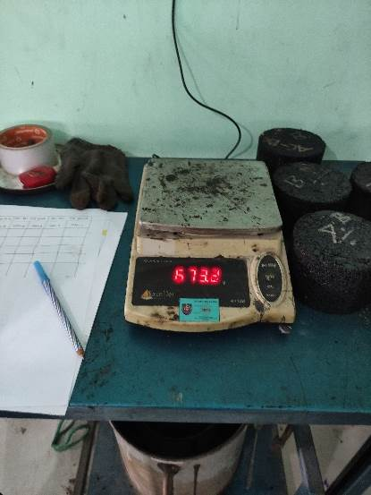Timbangan adalah alat ukur massa dan fungsinya adalah untuk mengukur atau menghitung bobot atau massa suatu zat/benda/bahan atau materi. Timbangan ini juga mampu menahan

**Gambar 3.1 Timbangan**

(Sumber : Dokumen Pribadi)

1. Termometer

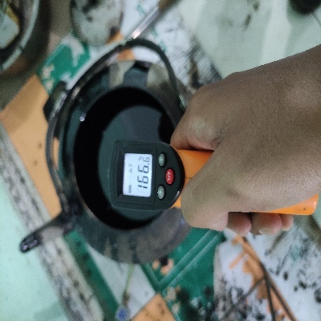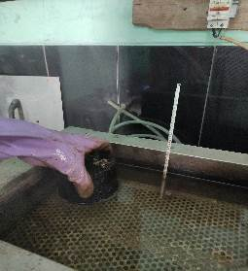Untuk mengukur suhu dan pencampuran dan pemadatan beban maksimum 30kg dengan ketilitian 0,01 gr.

**Gambar 3.2 Termometer kaca dan tembak**

(Sumber : Dokumen Pribadi)

1. Kompor Gas

Untuk memanaskan campuran beraspal

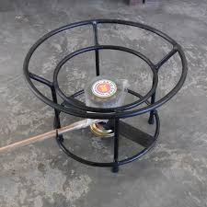**Gambar 3.3 Kompor Gas**

(Sumber : Dokumen Pribadi)

1. Wadah atau Pan

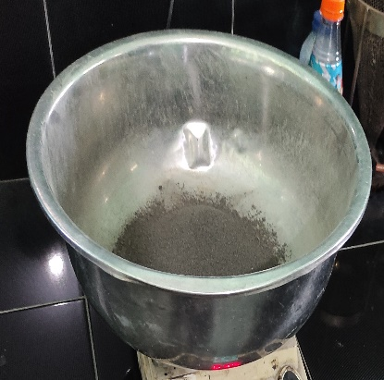Tempat untuk menempatkan bahan-bahan benda uji

**Gambar 3.4 Wadan atau pan**

(Sumber : Dokumen Pribadi)

1. Wajan

Tempat untuk menyimpan dan memanaskan campuran beraspal

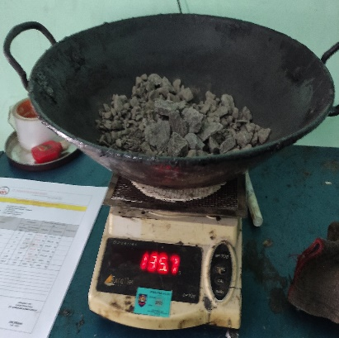**Gambar 3.5 Wajan**

(Sumber : Dokumen Pribadi)

1. Mold atau Cetakan Benda Uji

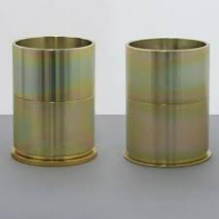Sebuah cetakan benda uji yang berdiameter 10,16 dan tinggi 7,26 cm, lengkap dengan pelat alas dan leher sambung. Diguanakan untuk membentuk perkerasan campuran aspal dan agregat.

**Gambar 3.6 Mold atau cetakan benda uji**

(Sumber : Dokumen Pribadi)

1. Automatic Asphalt Compactor

Penumbuk yang mempunyai permukaan tumbuk rata yang berbentuk silinder, dengan berat 4.536 kg dan tinggi jatuh bebas 45,7 cm, digunakan untuk memadatkan benda uji aspal.

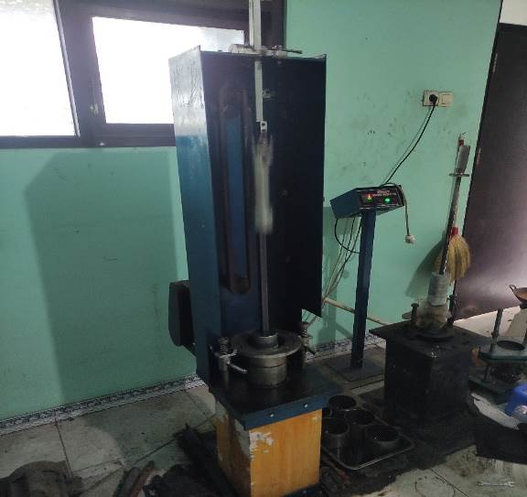**Gambar 3.7 Automatic Asphalt Compactor**

(Sumber : Dokumen Pribadi)

1. Sendok besi

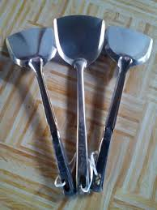Alat untuk mengaduk agregat dan aspal

**Gambar 3.8 Sendok besi**

(Sumber : Dokumen Pribadi)

1. Ekstruder

Alat yang digunakan untuk mnegeluarkan benda uji aspal dari cetakan

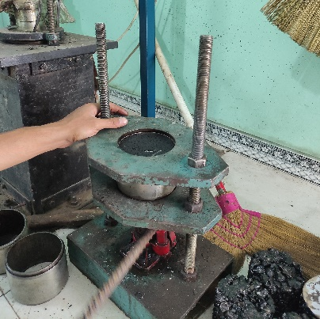**Gambar 3.9 Ekstruder**

(Sumber : Dokumen Pribadi)

1. Waterbath

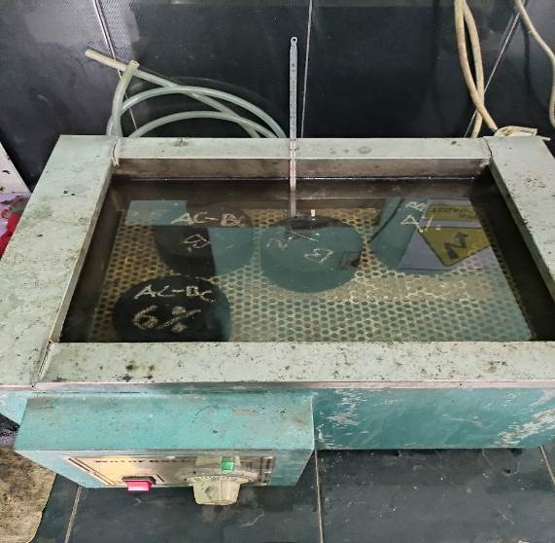Alat yang digunakan untuk proses pemanasan cairan dengan cara perendaman benda uji pada air yang dipanaskan sebelumnya.

**Gambar 3.10 Waterbath**

(Sumber : Dokumen Pribadi)

1. Alat uji marshal

Digunkan untuk menentukan nilai stabilisasi, kelelehan plastis dan Marshal quetien.

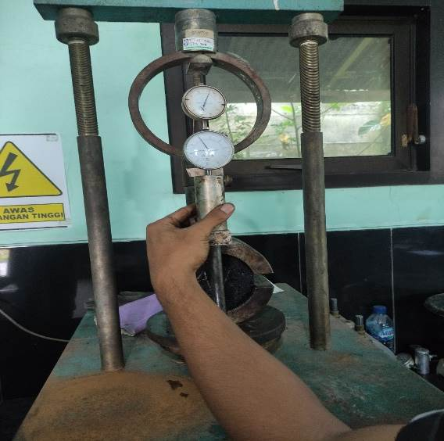**Gambar 3.11 Alat Marshall**

(Sumber : Dokumen Pribadi)

1. Bahan Penelitian

Bahan-bahan yang digunakan dalam penelitian sebagai berikut:

1. Agregat Halus (abu batu)

Agregat halus dari masing-masing sumber harus terdiri atas pasir alam atau hasil pemecah batu dan harus disediakan dalam ukuran nominal maksimum 2,36 mm. Agregat halus hasil pemecahan dan pasir alam harus ditimbun dalam cadangan terpisah dari agregat kasar di atas serta dilundungi terhadap hujan dan pengaruh air, material tersebut harus merupakan bahan bersih, kertas bebas dari lempung atau bahan yang tidak dikehendaki lainnya.

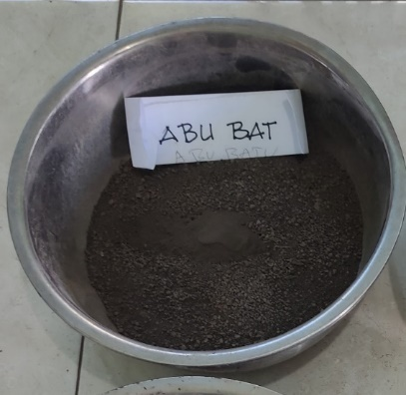**Gambar 3.12 Agregat Halus Abu Batu**

(Sumber : Dokumen Pribadi)

1. Agregat kasar

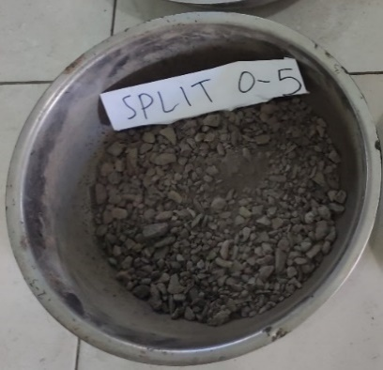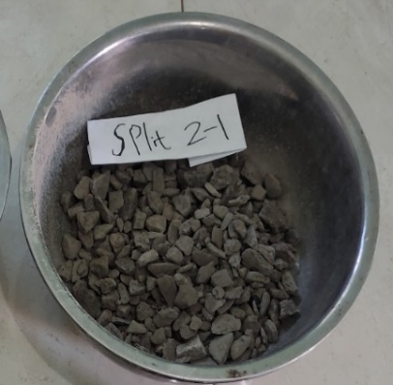Fraksi agregat kasar untuk perencanaan ini adalah agregat yang tertahan diatas saringan 2,36 mm atau saringan No.8. Fraksi agregat kasar untuk keperluan pengujian halus terdiri dari batu pecah atau kerikil pecah dan harus disediakan dalam ukuran- ukuran nominal.

**Gambar 3.13 Agregat ukuran ½ dan ¾**

(Sumber : Dokumen Pribadi)

1. Aspal

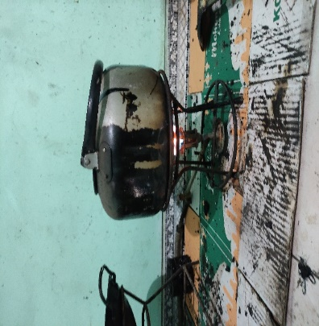Suatu bahan yang terdiri dari campuran antara batuan (agregat kasar dan agregat halus) dengan beban ikat aspal yang mempunyai persyaratan tertentu, dimana kedua material sebelum dicampur secara homogen, maka harus dipanaskan terlebih dahulu. Karena dicampur dalam keadaan panas, maka sering disebut sebagai hot mix.

**Gambar 3.14 Aspal**

(Sumber : Dokumen Pribadi)

1. Polimer HDPE

*HDPE* merupakan polietilen dengan jumlah rantai cabang yang lebih sedikit. Rantai cabang yang lebih sedikit ini membuat plastik *HDPE* memiliki sifat bahan yang lebih kuat, keras, buram dan lebih tahan terhadap suhu tinggi. Ikatan hydrogen antar molekul yang berada plastik ini juga berperan dalam 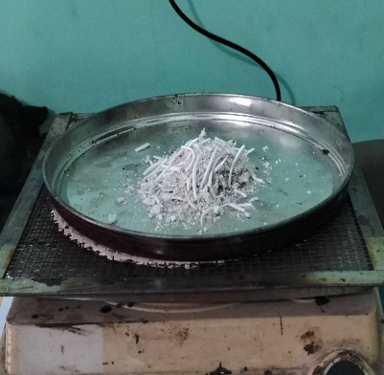menentukan titik leleh plastik.

**Gambar 3.15 Plastik HDPE**

(Sumber : Dokumen Pribadi)

1. Spesimen Alat Uji Karakteristik Campuran Agregat Aspal Panas

Alat-alat yang digunakan untuk penelitian pengujian Marshall yaitu:

1. Mold

Alat cetakan benda uji ini berdiameter 10cm dan tinggi 7,5 cm lengkap dengan pelat alas dan laher sambung.

1. Extrunder

Untuk benda uji yang sudah dipadatkan dari dalam cetakan benda uji dipakai sebuah alat extrunder

. **Gambar 3.17 Ekstruder**

(Sumber : Dokumen Pribadi)

1. Alat mesin penumbuh (Mesin Automatic Asphalt Compactor)

Alat penumbuk ini mempunyai permukaan tumbuk rata berbentuk silinder, dengan berat 4.563 kg (10 pon), dan tinggi jatuh bebas 45,7 cm.

**Gambar 3.18 Automatic asphalt compactor**

(Sumber : Dokumen Pribadi)

1. Bak perendam (waterbath)

Alat ini digunakan untuk memanaskan benda uji sebelum proses pengujian tekan marshall. Dilakukan perendaman benda uji dengan suhu +60°C dengan waktu 30-40 menit dengan kapasitas 2- 30 liter air.

**Gambar 3.19 Waterbath**

(Sumber : Dokumen Pribadi)

1. **Tahap pengujian**
2. Tahap I

Pada tahap ini meliputi proses dari persiapan ketersediaan bahan- bahan dan peralatan-peralatan yang akan digunakan/ dipakai dalam proses-proses penelitian, sehingga pada saat pelaksanaan tahap selanjutnya dapat dikerjakan dengan lancar.

1. Tahap II

Pada tahap ini dilakukan pengujian fisik agregat dan pembuatan benda uji dengan cara membuat perencanaan campuran (desain mix formula) dari PT. NISAJANA HASNA RIZKY, selanjutnya melakukan pengujian marshall pada benda uji yang telah dibuat. Berikut adalah langkah kerja pada tahap tersebut :

1. Pengujian sifat fisik agregat.
   1. Pengujian anaisis saringan agregat (SNI ASTM C136:2012)
   2. Pengujian pembuatan benda uji marshall
2. Proses pembuatan benda untuk uji marshall.
3. Proses pengujian test marshall
4. Tahap III

Pada tahap ini data-data yang telah didapat pada pengujian benda uji dengan menggunakan tes marsahall dikumpulkan dan dianalisa, sehingga akan didapat suatu kesimpulan dengan hasil penelitian ini.

1. **Pengujian analisis saringan agregat**

Pada pengujian analisis saringan agregat menggunakan SNI ASTM C136:2012. Berikut adalah langkah-langkah pengujian analisis saringan agregat :

1. 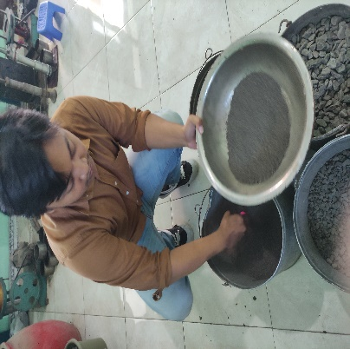Mengambil sampel agregat abu batu sebanyak 2,5kg, lalu menimbang agregat 0,5 sebanyak 2,5kg, dan menimbang ¾ 2kg dan agregat 1 sebanyak 3kg.

**Gambar 3.20 Mengambil sampel agregat**

(Sumber : Dokumen Pribadi)

1. 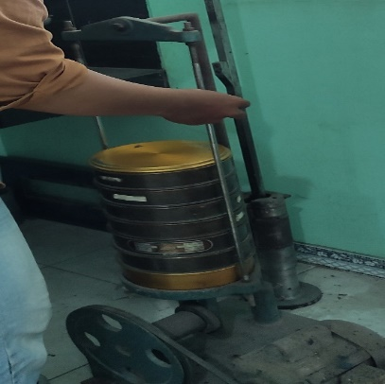Lalu agregat yang sudah ditimbang disaring satu persatu menggunakan alat shaker selama 10menit.

**Gambar 3.21 Menggunakan Alat shaker**

(Sumber : Dokumen Pribadi)

1. Kemudian ditimbang kembali agregat yang tidak lolos pada masing-masing saringan sampai dengan pan.

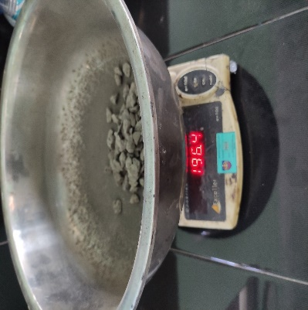

**Gambar 3.22 Menimbang agregat yang tidak lolos**

(Sumber : Dokumen Pribadi)

1. Setelah itu melakukan olah data apakah agregat tersebut masuk spesifikasi,jika agregat tersebut tidak memasuki spesifikasi maka dilakukan analisis saringan kembali.
2. **Sampel benda uji**

Pada sampel ini dengan campuran aspal panas dengan menggunakan limbah plastik HDPE sebagai campuran aspal *AC-WC* berbentuk tabung dengan diameter yang telah ditentukan yaitu 101,6 mm dengan tingginya 50-70 mm. Berikut ini adalah langkah- langkah dari pengujian marshall menurut (SNI 06-2489-1991, 1991): Persiapan pada pembuatan benda uji sebagai berikut:

* 1. Memanaskan aspal pada tingkat kekentalan dengan suhu 160 derajat Celcius yang sesuai pedoman (viskositas) yang telah disyaratkan pada saat proses pencampuran maupun pada saat proses pemadatan.

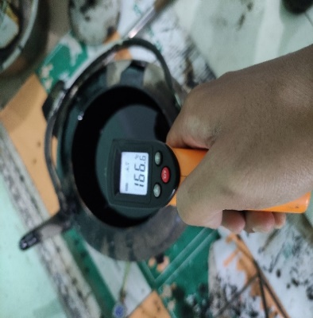**Gambar 3.23 Memanaskan aspal**

(Sumber : Dokumen Pribadi)

* 1. Proses pencampuran dilakukan sebagai berikut:
     1. 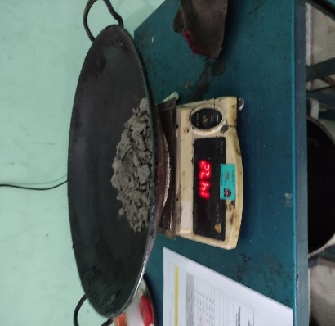Berat briket dibuat 1200 gram, agar didapat briket dengan ukuran tinggi 63,5 mm 1,27 mm.

**Gambar 3.24 Menimbang agregat sebanyak 1200gr**

(Sumber : Dokumen Pribadi)

* + 1. 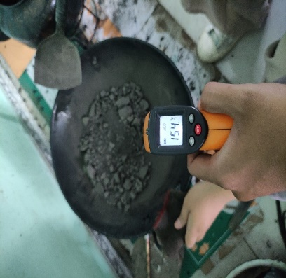Memanaskan agregat sampai dengan suhu 160 derajat celcius.

**Gambar 3.25 Memanaskan agregat**

(Sumber : Dokumen Pribadi)

* + 1. 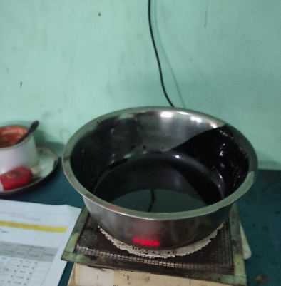Mengambil aspal dengan berat 100 gram.

**Gambar 3.26 Mengambil aspal sebanyak 100gr**

(Sumber : Dokumen Pribadi)

* + 1. Mencampurkan aspal dengan plastik HDPE masing-masing variasi 2%, 4%, dan 6%, kemudian mengaduknya sampai keadaan homogen.

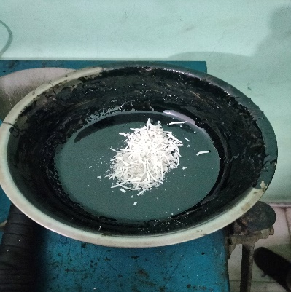**Gambar 3.27 Mencampurkan aspal dan plastik HDPE**

(Sumber : Dokumen Pribadi)

* + 1. 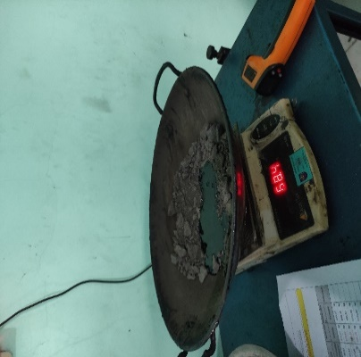Mencampurkan agregat dan aspal pada suhu 160 derajat celcius.

**Gambar 3.28 Mencampurkan agregat dan aspal pada suhu masing-masing 60 ℃**

(Sumber : Dokumen Pribadi)

* 1. Proses pemadatan pada pembuatan benda uji dilakukan sebaigai berikut
     1. 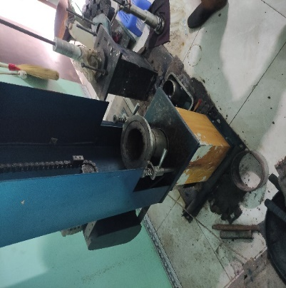Memasang cetakan pada alat penumbuk dengan benar.

**Gambar 3.29 Memasang cetakan pada alat compactor**

(Sumber : Dokumen Pribadi)

* + 1. Melapisi satu lembar kertas penghisap pada permukaan cetakan
    2. 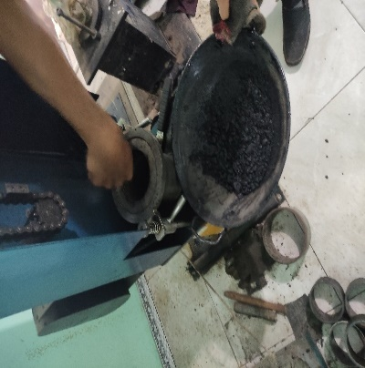Campuran yang sudah tercampur dengan rata dimasukan ke dalam cetakan

**Gambar 3.30 Memasukan campuran kedalam compactor**

(Sumber : Dokumen Pribadi)

* + 1. 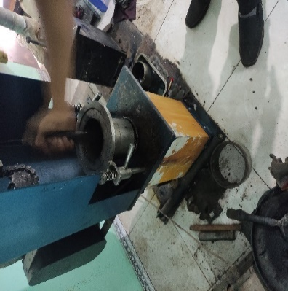kemudian menusuk-nusuk campuran dengan kertas menggunakan spatula yang telah dipanaskan sebanyak 15 kali tusukan

**Gambar 3.31 Meratakan campuran dengan spatula sebanyak 15 kali**

(Sumber : Dokumen Pribadi)

* + 1. 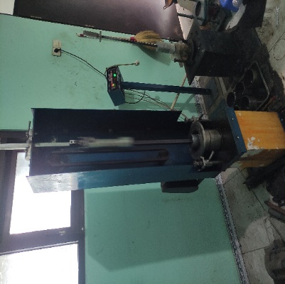Menubuk menggunakan mesin penumbuh sebanyak 75 kali tumbukan pada bagian atas dan bawah.

**Gambar 3.32 Menumbuk campuran sebanyak 75 kali bolak-balik**

(Sumber : Dokumen Pribadi)

* + 1. Setelah proses penumbukkan selesai, langkah selanjutnya yaitu melepaskan benda uji dari cetakan mold dari alat penumbuk
    2. Selanjutnya mengeluarkan benda uji dengan hati-hati, lalu letakkan pada pernukaan yang rata kemudian di diamkan selama 24 jam pada suhu ruangan.
  1. Persiapan proses pengujian
     1. 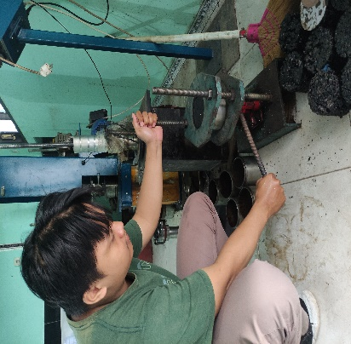Mengeluarkan benda uji dari mold yang sudah didiamkan selama 24 jam

**Gambar 3.33 Mengeluarkan benda uji dari mold menggunakan ekstruder**

(Sumber : Dokumen Pribadi)

* + 1. 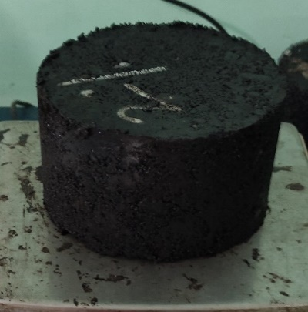Memberi tanda pada setiap benda uji sesuai dengan kadar atau desain campurannya dan mencatat

**Gambar 3.34 Memberi tanda pada masing-masing benda uji**

(Sumber : Dokumen Pribadi)

* + 1. Mengukur tinggi benda uji dengan menggunakan mistar dan mencatatnya.
    2. 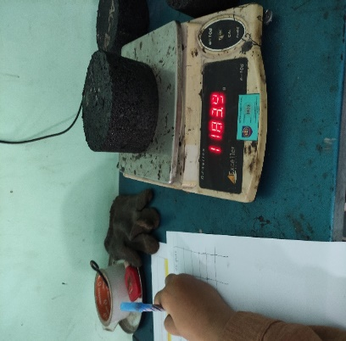Menimbang benda uji pada keadaan kering.

**Gambar 3.35 Menimbang benda uji pada keadaaan kering**

(Sumber : Dokumen Pribadi)

* + 1. 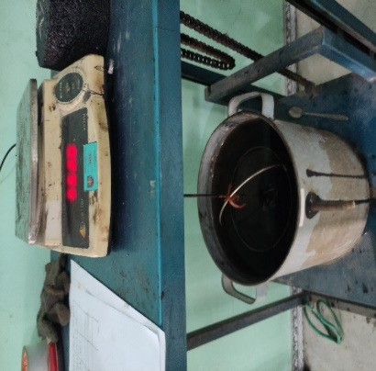Menimbang benda uji di dalam air untuk mendapatkan volume benda uji tersebut.

**Gambar 3.36 Menimbang benda uji di dalam air**

(Sumber : Dokumen Pribadi)

* + 1. 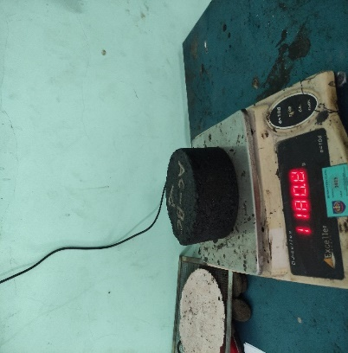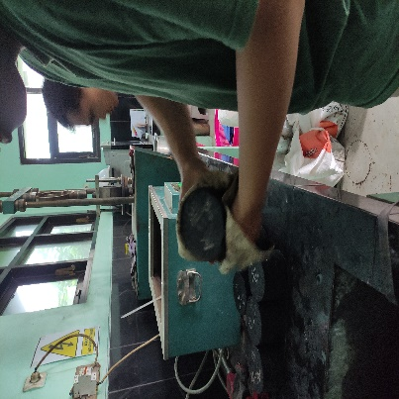Meniriskan briket dan menimbang benda uji pada kondisi jenuh (SSD)

**Gambar 3.37 Meniriskan briket dan menimbang kondisi jenuh**

(Sumber : Dokumen Pribadi)

* + 1. Merendam briket yang menjadi sampel selama 24 jam

**Gambar 3.3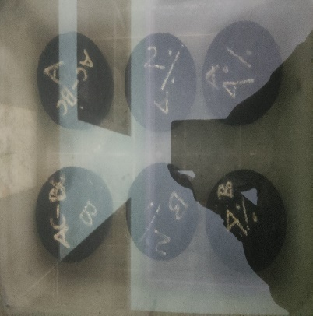8 Merendam selama 24 jam briket didalam air**

(Sumber : Dokumen Pribadi)

* 1. Proses pengujian benda uji

Perlu diperhatikan segera dilakukan pengujian benda uji pada alat pengujian setelah benda uji diangkat dari tempatnya tidak melibihi 30 detik. Proses pemeriksaan sebaiknya dilakukkan oleh dua orang. Berikut ini adalah langkah-langkah sebagai berikut:

1. 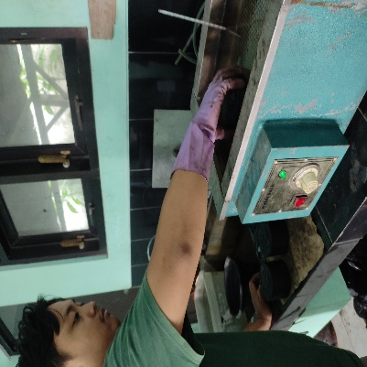Merendam benda uji ke dalam bak perendaman (water bath) selama 30-40 menit dengan suhu tetap 60 derajat Celsius.

**Gambar 3.39 Merendam briket dalam waterath selama 30 menit**

(Sumber : Dokumen Pribadi)

1. Mengeluarkan benda uji dari water bath kemudian pasang pada alat penguji.
2. Meletakan alat penekan berikut benda uji di atas alat uji marshall, kemudian luruskan dengan proving ring.

**Gambar 3.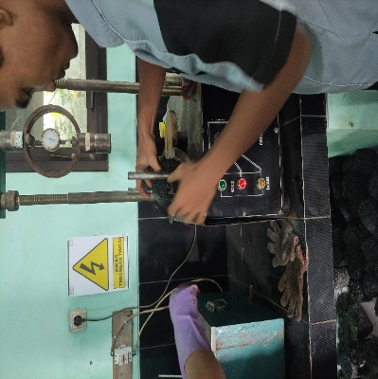40 Meletakan alat penekan pada briket dan dipasang**

(Sumber : Dokumen Pribadi)

1. 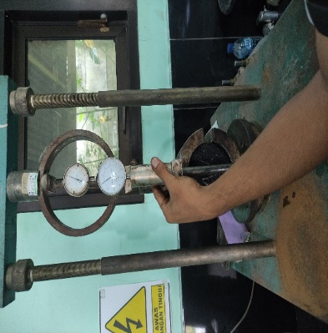Memasang arloji pengukur flow pada dudukannya dan mengatur jarum pengukur pada angka nol.

**Gambar 3.41 Mengatur arloji pengukur flow pada alat penekan**

(Sumber : Dokumen Pribadi)

1. Menahan batang pengukur (sleeve) agar tidak bergeser dari segmen atas kepala penekan.
2. Mengatur alat penekan beserta benda uji sampai menyentuh cincin pembuktian batang.
3. Mengatur jarum pengukur stabilitas ke angka nol.
4. Lakukan pemeriksaan tingkat dari nilai stabilitas sampai dengan pada kondisi dari beban yang maksimum.
5. Memeriksa dengan teliti nilai kelelehan plastis flow pada saat benda uji mencapai pada tingkat stabilitasnya maksimum.
6. **Metode Pengumpuln Data**
7. Formulir pegujian gradasi agregat



1. Formulir pengujian *Marshall*



1. **Metode Analisa Data**

Setelah data-data tersebut didapat kemudian akan dianalisa dan dihitung terlebih dahulu sesuai dengan metode uji yang ada dalam SNI sehingga menghasilkan data-data pengujian yang sesuai dengan standar, antara lain :

1. Isi benda uji

f = e – d

Dengan :

f : Isi benda uji (cc)

e : Berat benda uji jenuh (gr)

d : Berat benda uji dalam air (gr)

1. Kepadatan

g = $\frac{c}{f}$

Dengan :

g : Kepadatan (gr/cc)

c : Berat benda uji di udara (gr)

f : Isi benda uji (cc)

1. Rongga dalam agregat (VMA)

i = 100 – $(\frac{g * \left(100-b \right)}{u})$

Dengan :

i : Rongga dalam agregat (VMA) (%)

g : Kepadatan (gr/cc)

b : Kadar aspal terhadap berat campuran (%)

u : Berat jenis agregat bulk

1. Terhadap rongga campuran (VIM)

j = 100 – (100 $\frac{h}{g}$* )

Dengan :

j : Rongga terhadap cempuran (VIM) (%)

h : Berat jenis campuran maksismum (gr/cc)

g : Kepadatan (gr/cc)

1. Rongga terisi aspal (VFB)

k = 100 $\frac{i-j}{j}$

*

Dengan :

k : Rongga terisi aspal (VFB) (%)

i : Rongga dalam agregat (VMA) (%)

j : Rongga terhadap campuran (VIM) (%)

1. Stabilitas kalibrasi proving ring

m = l * y

Dengan :

m : Stabilitas kalibrasi proving ring (kg)

l : Bacaan pada alat stabilitas

y : Kalibrasi proving ring (div/kgf)

1. Stabilitas setelah dikoreksi

n = m * koreksi BU

Dengan :

n : Stabilitas setelah dikoreksi (kg)

m : Stabilitas kalibrasi proving ring (kg)

koreksi BU : Tabel rasio korelasi stabilitas

1. Hasil bagi Marshall

p = $\frac{n}{0}$

Dengan :

p : Hasil bagi marshall (kg/mm)

n : Stabilitas setelah dikoreksi (kg)

o : Pelelehan (mm)

1. Kadar aspal efektif

q = b – (( $\frac{X}{100}$) * (100 – b))

Dengan :

q : Kadar aspal effektif (%)

b : Kadar aspal terhadap berat campuran (%)

X : Absorpsi aspal

1. Tebal film aspal

r = $\frac{1000*(b-x)}{agregat surface area*w*(100-b)}$

Dengan :

r : Tebal aspal film (mikron)

b : kadar aspal terhadap berat campuran (%)

agg. Surface area : total agregat surface area ($m^{3}$/kg )

1. % tertahan (e)

e = $\frac{d}{g }$ x 100

Dengan :

e = % tertahan (%)

d : jumlah berat tertahan (gr)

g : berat total (gr)

1. % lolos (f)

f = e – 100

Dengan :

f : % lolos (%)

e : % tertahan (%)

1. Kombinasi agregat hotbin (h)

h = $\frac{c x k}{100 }$ + $\frac{d x l}{100 }$ + $\frac{e x m}{100 }$ + $\frac{f x n}{100 }$

Dengan :

h : kombinasi agregat hotbin (%)

c : % lolos abu batu

d : % lolos agregat ½

e : % lolos agregat ¾

f : % lolos agregat 1

k : agregat hotbin rasio abu batu

l : agregat hotbin rasio agregat ½

m : agregat hotbin rasio agregat ¾

n : agregat hotbin rasio agregat 1

1. Total agregat surface area

q = $\frac{h1 x i1}{100 }$ + $\frac{h2 x i2}{100 }$ + $\frac{h3 x i3}{100 }$…… $\frac{h13 x i13}{100 }$

dengan :

q : total agregat surface area ($m^{3}$/kg )

h : kombinasi agregat hotbin

I : agregat surface area

1. **Diagram Alur Penelitian**

YA

Studi literatur

Persiapan bahan dan alat

Pengujian agg halus abu batu

Pengujian agg kasar uk 0,5

Membuat empat benda uji dengan variasi 0%, 2%, 4% dan 6%

Marshall test

Hasil analisa data dan kesimpulan

Tidak

Pengujian agg kasar uk. 3/4

Sesuai Spesifikasi Bina Marga

Sesuai Spesifikasi Bina Marga

YA

Tidak

Mulai

Pengujian Agregat

Keterangan :

Ya : Sesuai dengan spesifikasi Tidak : Tidak sesuai dengan spesifikasi

**Gambar 3.42 Diagram Alur Penelitian**